建设项目环境影响报告表
（污染影响类）

项目名称：智能制造铝制管路件项目
建设单位（盖章）：韶关盈瑾金属有限公司
编制日期： 2022年8月23日

中华人民共和国生态环境部制

目 录
一、建设项目基本情况 1
二、建设项目工程分析 7
三、区域环境质量现状、环境保护目标及评价标准 25
四、主要环境影响和保护措施 35
五、环境保护措施监督检查清单 54
六、结论 55
附图1 本项目地理位置图 56
附图2 本项目平面布置图 57
附图3 项目四至图 58
附图4 环境保护目标分布图 59
附图5 园区功能结构布局规划图（规划修编后） 60
附图6“三线一单”相符性分析结果图 61
附件1 项目备案证 62
附件2监测报告 63
附件3 排污许可证 71
附件4 行政处罚决定书及缴费单 72
附表 76

编制单位和编制人员情况表
项目编号
建设项目名称 |  | 智能制造铝制管路件项目
建设项目类别 |  | 77、家用电力器具制造 385
环境影响评价文件类型 |  | 环境影响报告表
一、建设单位情况
单位名称（盖章） |  | 韶关盈瑾金属有限公司
统一社会信用代码 |  | 91440224MA51N39U3Y
法定代表人（签章） |  | 陈慧崇
主要负责人（签字） |  | 陈慧崇
直接负责的主管人员（签字） |  | 陈慧崇
二、编制单位情况
单位名称（盖章） |  | 广东韶科环保科技有限公司
统一社会信用代码 |  | 91440200MA4ULRAX3A
三、编制人员情况
1.编制主持人
姓名 | 职业资格证书管理号 |  | 信用编号 | 签字
2.主要编制人员
姓名 | 主要编写内容 |  | 信用编号 | 签字
 | 建设项目工程分析、主要环境影响和保护措施
 | 项目基本情况、区域环境质量现状、环境保护目标及评价标准、环境保护措施监督检查清单、结论
注：该表由环境影响评价信用平台自动生成

一、建设项目基本情况
 | 建设项目名称 |  | 智能制造铝制管路件项目
 | 项目代码 |  | 2208-440224-04-02-203045
 | 建设单位联系人 |  | 陈慧崇 | 联系方式 | 13802836320
 | 建设地点 |  | 广东省仁化县有色金属循环经济产业基地企业现有厂区内
 | 地理坐标 |  | （ 113 度 53 分 30.840 秒， 24 度 58 分 13.440 秒）
 | 国民经济  行业类别 |  | C3851家用制冷电器具制造 | 建设项目  行业类别 | 77、家用电力器具制造 385
 | 建设性质 |  | □新建（迁建）  □改建  扩建  技术改造 | 建设项目  申报情形 | 首次申报项目  □不予批准后再次申报项目  □超五年重新审核项目  □重大变动重新报批项目
 | 项目审批（核准/  备案）部门（选填） |  | / | 项目审批（核准/  备案）文号（选填） | /
 | 总投资（万元） |  | 83 | 环保投资（万元） | 5
 | 环保投资占比（%） |  | 6.02 | 施工工期 | 3个月
 | 是否开工建设 |  | □否  是： 已建设主要生产设备小弯头成型机10套、S型弯管机4台、多功能小U弯管机2台以及一条清洗线；韶关市生态环境局仁化分局已发出行政处罚决定书（韶环（仁化）罚字[2022]3号）；建设方已缴纳罚款17600元 | 用地（用海）  面积（m²） | 23400
 | 专项评价设置情况 |  | 无
 | 规划情况 |  | 《广东省仁化县有色金属循环经济产业基地规划修编》
 | 规划环境影响  评价情况 |  | 《广东省仁化县有色金属循环经济产业基地规划修编环境影响报告书》，原韶关市环境保护局关于印发《广东省仁化县有色金属循环经济产业基地规划修编环境影响报告书的审查意见》的函（韶环审[2016]36号）
 | 规划及规划环境  影响评价符合性分析 |  | 根据《广东省仁化县有色金属循环经济产业基地规划修编环境影响报告书》及其审查意见：①规划调整后，基地拟引入工业类型主要包括铅锌深加工、有色金属深加工、金属回收加工、稀贵金属深加工等，能源规划以电、天然气为主。②基地内金属回收区域和铅蓄电池项目的生产废水须采取措施全部回用，不得外排。其它项目生产废水和生活污水须经各自预处理须达到《水污染排放限值》（DB44/26-2001）第二时段三级标准（其中含汞、镉、六价铬、砷、铅及持久性有机污染物的废水不得排放，其它含一类污染物的生产废水须在企业车间内处理达到《水污染排放限值》（DB44/26-2001）第二时段一级标准）后排入基地污水处理厂。本项目为家用制冷电器具制造，属金属加工行业，故与基地的主要行业是相符的，符合园区准入条件。
其他符合性分析 |  | 1.产业政策相符性  本项目为家用制冷电器具制造，不属于国家《产业结构调整指导目录》（2019年本）中的限制类及淘汰类；不属于《市场准入负面清单》（2022年版）中的禁止准入类和许可准入类，因此，项目符合国家产业政策要求。  2.选址合理性分析  本项目选址仁化县周田镇有色金属循环经济产业基地内，用地属工业用地，符合土地利用规划，不涉及水源保护区、自然保护区、风景名胜区等敏感目标，符合要求，选址合理。  3.“三线一单”相符性  根据广东省人民政府《关于印发广东省“三线一单”生态环境分区管控方案的通知》（粤府〔2020〕71号）、《韶关市人民政府关于印发韶关市“三线一单”生态环境分区管控方案的通知》（韶府〔2021〕10号），从区域布局管控、能源资源利用、污染物排放管控和环境风险防控等方面明确准入要求，建立“1+3+N”三级生态环境准入清单体系。“1”为全省总体管控要求，“3”为“一核一带一区”区域管控要求，“N”为1912个陆域环境管控单元和471个海域环境管控单元的管控要求。本项目与“三线一单”相符性分析如下：  （1）与“一核一带一区”区域管控要求的相符性分析  本项目所在区域为“一核一带一区”中的“一区”，即“北部生态发展区”。坚持生态优先，强化生态系统保护与修复，筑牢北部生态屏障。区域管控要求如下：  ⅰ区域布局管控要求。大力强化生态保护和建设，严格控制开发强度。重点加强南岭山地保护，推进广东南岭国家公园建设，保护生态系统完整性与生物多样性，构建和巩固北部生态屏障。引导工业项目科学布局，新建项目原则上入园管理，推动现有工业项目集中进园。推动绿色钢铁、有色金属、建筑材料等先进材料产业集群向规模化、绿色化、高端化转型发展，打造特色优势产业集群，积极推动中高时延大数据中心项目布局落地。科学布局现代农业产业平台，打造现代农业与食品产业集群。严格控制涉重金属及有毒有害污染物排放的项目建设，新建、改建、扩建涉重金属重点行业的项目应明确重金属污染物总量来源。逐步扩大高污染燃料禁燃区范围。  ⅱ能源资源利用要求。进一步优化调整能源结构，鼓励使用天然气及可再生能源。县级及以上城市建成区，禁止新建每小时35蒸吨以下燃煤锅炉。原则上不再新建小水电以及除国家和省规划外的风电项目，对不符合生态环境要求的小水电进行清理整改。严格落实东江、北江、韩江流域等重要控制断面生态流量保障目标。推动矿产资源开发合理布局和节约集约利用，提高矿产资源开发项目准入门槛，严格执行开采总量指标管控，加快淘汰落后采选工艺，提高资源产出率。  ⅲ污染物排放管控要求。在可核查、可监管的基础上，新建项目原则上实施氮氧化物和挥发性有机物等量替代。北江流域严格实行重点重金属污染物减量替代。加快镇级生活污水处理设施及配套管网建设，因地制宜建设农村生活污水处理设施。加强养殖污染防治，推动养殖尾水达标排放或资源化利用。加快推进钢铁、陶瓷、水泥等重点行业提标改造（或“煤改气”改造）。加快矿山改造升级，逐步达到绿色矿山建设要求，凡口铅锌矿及其周边、大宝山矿及其周边等区域严格执行部分重金属水污染物特别排放限值的相关规定。  ⅳ环境风险防控要求。强化流域上游生态保护与水源涵养功能，建立完善突发环境事件应急管理体系，保障饮用水安全。加快落实受污染农用地的安全利用与严格管控措施，防范农产品重金属含量超标风险。加强尾矿库的环境风险排查与防范。加强金属矿采选、金属冶炼企业的重金属污染风险防控。强化选矿废水治理设施的升级改造，选矿废水原则上回用不外排。  本项目为家用制冷电器具制造，选址于仁化县周田镇有色金属循环经济产业基地内，不涉重金属及有毒有害污染物排放，符合区域布局管控要求；项目不设锅炉，符合能源资源利用要求；项目不涉及易燃易爆物质，环境风险较小，符合区域环境风险防控要求。  （2）项目环境管控单元总体管控要求的相符性  本项目位于仁化县周田镇有色金属循环经济产业基地内，属于“ZH44022420003 广东仁化县产业转移工业园区重点管控单元”，本项目与该单元管控要求的相符性分析如下：  表1 管控单元要求相符性分析表  管控单元要求 项目情况 相符性  区域布局管控 1-1.【产业/鼓励引导类】园区重点发展先进材料产业（有色金属新材料），包括铅锌深加工、有色金属深加工、金属回收加工、稀贵金属深加工等产业，适度发展现代轻工产业（竹木家具）。 本项目为家用制冷电器具制造，属金属加工行业，属于区域布局管控中鼓励引导类项目。 相符  1-2.【产业/限制类】严格限制不符合园区发展定位的项目入驻。 本项目符合园区发展定位。 相符  1-3.【产业/禁止类】园区禁止引入专业电镀、化学制浆、漂染、鞣革等水污染物排放量大的项目。 本项目不属于专业电镀、化学制浆、漂染、鞣革等水污染物排放量大的项目。 相符  1-4.【产业/综合类】居民区、学校等环境敏感点邻近地块优先布局废气排放量小、工业噪声影响小的产业。 本项目在现有厂区范围内进行扩建。 相符  能源资源利用 2-1.【能源/鼓励引导类】园区内能源结构应以电能、燃气等清洁能源为主。 本项目以电能。 相符  2-2.【资源/鼓励引导类】提高园区土地资源利用效益和水资源利用效率。 本项目不新增用地。 相符  2-3.【其他/综合类】有行业清洁生产标准的新引进项目清洁生产水平须达到本行业国内先进水平。 本项目属于扩建项目。 相符  污染物排放管控 3-1.【水、大气/限制类】园区各项污染物排放总量不得突破园区规划环评核定的污染物排放总量管控要求。 本项目各项污染物排放总量不会突破园区规划环评核定的污染物排放总量。 相符  3-2.【水/限制类】新建、改建、扩建增加重金属污染物排放总量的建设项目应通过实施“区域削减”，实现增产减污。铅锌工业废水中总锌、总铅、总镉、总汞、总砷、总镍、总铬执行《铅、锌工业污染物排放标准》（GB 25466-2010）特别排放限值。 扩建项目不增加重金属污染物排放总量。 相符  3-3.【大气/限制类】新建项目原则上实施氮氧化物、挥发性有机物排放量等量替代。 本项目属于扩建项目，不涉及氮氧化物排放量。 相符  3-4.【其它/鼓励引导类】支持危险废物专业收集转运和利用处置单位建设区域性收集网点和贮存设施。 本项目依托现有工程危废暂存间 相符  环境风险防控 4-1.【风险/综合类】园区内生产、使用、储存危险化学品的项目应设置足够容积的事故应急池，园区应制定环境风险事故防范和应急预案，建立健全企业、园区和市政三级事故应急体系，落实有效的事故风险防范和应急措施，有效防范污染事故发生，并避免发生事故对周围环境造成污染，确保环境安全。园区污水处理厂设置足够容积的事故应急池，纳污水体设置水质监控断面，发现问题，及时采取限制废水排放等措施。 园区已制定环境风险事故防范和应急预案，园区污水处理厂已设置足够容积的事故应急池，纳污水体浈江已设置水质监控断面。 相符  由表1可知，本项目符合环境管控单元总体管控要求。  （3）环境质量底线要求相符性  项目所在区域环境空气质量满足《环境空气质量标准》（GB 3095-2012）及其修改单二级标准，各类废气经相应措施处理后达标排放，主要污染物最终排放量很小，对环境影响轻微，区域环境空气质量保持良好，项目实施不会造成区域大气环境质量恶化。  本项目附近水体为浈江“古市~沙洲尾”河段，地表水环境质量执行《地表水环境质量标准》（GB3838-2002）中Ⅲ类标准，相关水质数据表明，浈江“古市~沙洲尾”河段水质现状满足相应功能区划要求，本项目废水依托园区污水处理厂处理达标排放，主要污染物排放量很小，其对纳污水体影响轻微，浈江评价河段水质仍可保持良好。  项目所在区域声环境质量满足《声环境质量标准》（GB 3096-2008）中3类功能区标准，项目建成后噪声经减噪措施后影响较小，仍可满足《声环境质量标准》（GB 3096-2008）中3类功能区标准。因此，项目符合环境质量底线要求。  （4）环境准入负面清单相符性  本项目为家用制冷电器具制造，属于区域布局管控中鼓励引导类项目，不属于国家《产业结构调整指导目录》（2019年本）中限制和淘汰类；不属于《市场准入负面清单》（2022年版）中的禁止准入类。因此，本项目符合国家及地方的相关产业政策。  因此本项目符合“三线一单”各项管控要求。

二、建设项目工程分析
建设内容 | 1、任务由来  本项目于2022年1月建设了项目主体工程及主要生产设备包括小弯头成型机10套、S型弯管机4台、多功能小U弯管机2台、四工位套环机14台、切管机1台以及一条清洗线等，未编制环评文件，违反了《中华人民共和国环境影响评价法》第二十五条：“建设项目的环境影响评价文件未依法经审批部门审查或者审查后未予批准的，建设单位不得开工建设。”的规定，属于未批先建项目。2022年5月30日，韶关市生态环境局发布责令改正违法行为决定书（韶环(仁化)违改字[2022]3号），责令韶关盈瑾金属有限公司立即停止建设，并且环境影响评价文件未经生态环境部门审批前，不得开工建设。2022年7月12日，韶关市生态环境局对韶关盈瑾金属有限公司未批先建的违法行为作出罚款人民币合计贰万柒仟陆佰元（￥17600元）的行政处罚决定（韶环（仁化）罚字[2022]3号），目前建设单位已履行完处罚手续，并主动补办相关环评手续。  韶关盈瑾金属有限公司拟投资83万元选址现有厂区内建设智能制造铝制管路件项目（以下简称“本项目”），并委托广东韶科环保科技有限公司开展本项目的环境影响评价工作。根据《建设项目环境影响评价分类管理名录（2021年版）》（生态环境部令 第16号），本项目属于“三十五、电气机械和器材制造业 38 家用电力器具制造 385 其他”类别，因此本项目需编制环境影响报告表。环评单位接受委托后进行了实地调查，收集了有关的资料，并按照国家相关法律法规，编制了本环境影响报告表。  2、主要产品及产能  扩建项目设计生产规模为年产铝配管4000万件，本项目产品铝配管主要用于空调制冷配件。具体产品方案见表2。  表2 项目产品方案一览表  序号 名称 产能 备注  1 铝配管 4000万件 外售  3、项目组成和平面布置  本项目无土建工程，改变现有车间的功能。本项目具体组成见表3，厂区各建构筑物信息如表4所示，厂区平面布置如附图2所示。  表3 项目组成表  序号 项 目 组 成 数量 备注  1 主体工程 铝配管车间 1栋 利用现有空闲厂房3  2 辅助工程 设备房 1座 依托现有  3 公用工程 办公综合楼 1栋 依托现有  4 门卫 1座 依托现有  5 环保工程 三级化粪池 1座 依托现有  6 废水处理站 （处理能力48m³/d） 1座 依托现有  7 初期雨水收集/事故池（320m³） 1座 依托现有  8 危废暂存间 1间 新增  9 一般固废暂存间 1间 依托现有  表4 厂区建构筑物一览表  序号 名称 层数 占地面积（m²） 建筑面积（m²） 备注  2 厂房3 1 5040 5040 已建  3 综合办公楼 3 501.76 1544.81 依托现有  4 危废暂存间 1 25 25 拟建  4、主要生产设施  本项目主要生产设备如表5所示。  表5本项目主要生产设备一览表  序号 设备名称 数量 规格/型号 备注  1 小弯头成型机 10套 WGKL-01~15 新增  2 多功能小U弯管机 2台 WG-01~25 新增  3 S型弯管机 4台 KKZX-01~1520 新增  4 四工位套环机 14台 KK-01~08 新增  5 切管机 1台 ZX-01~08 新增  6 振筛机 4台 ZP-01~03 新增  7 烘干机（采用电能加热） 2台 35型 新增  8 清洗线 超声波除油槽 尺寸：150*80*53cm 1个 / 新增  化学除油槽 尺寸：150*70*53cm 1个 新增  化学抛光槽 尺寸：150*70*53cm 1个 新增  水洗槽 尺寸：150*70*53cm 4个 新增  超声波清洗槽 尺寸：150*80*53cm 2个 新增  水洗槽 尺寸：150*70*53cm 4个 新增  热洗槽 尺寸：150*70*53cm 1个 新增  烘干槽 尺寸：150*70*61cm 2个 新增  5、主要原辅材料  项目原辅材料消耗情况见下表6所示。  表6 主要原辅材料消耗量  序号 名称 单位 年用量（t/a） 包装方式 储存位置 最大储存量（t）  1 铝管 吨 600 卷状 生产车间 80  2 铝除油剂 吨 10 袋装 化学品仓库 3  3 铝光亮剂 吨 6 袋装 2  4 弯管挥发油 吨 2 桶装 0.6  表7 主要原料理化性质一览表  序号 名称 理化学性质  1 铝 元素符号为Al，其单质是一种银白色轻金属。有延展性。在潮湿空气中能形成一层防止金属腐蚀的氧化膜。铝粉在空气中加热能猛烈燃烧，并发出眩目的白色火焰。易溶于稀硫酸、硝酸、盐酸、氢氧化钠和氢氧化钾溶液，难溶于水。相对密度2.70。熔点660℃。沸点2327℃。  2 除油剂 主要成分为烷基酚环氧乙烷缩合物、环氧乙烷缩合物、脂肪醇与环氧乙烷缩合物、脂肪胺聚氧乙烯醚、脂肪醇聚氧乙烯醚、椰油脂肪酸二乙醇酰胺等。不燃烧、不挥发，不属于危险化学品，与碱性物质接触会发生中和反应。  3 铝光亮剂 主要成分为烷基酚环氧乙烷缩合物、环氧乙烷缩合物、磺化琥珀酸二辛酯钠盐、脂肪胺聚氧乙烯醚、椰油脂肪酸二乙醇酰胺、月桂酰单乙醇胺等。无味、淡乳白色膏状液体，不燃烧、不挥发，不属于危险化学品，与碱性物质接触会发生中和反应。  5 弯管挥发油 弯管挥发油是一种全合成的水溶性冲压油（亦称作冲片油），产品也可作为挤压、压制、拉管等塑性成型操作的润滑剂。主要成分为硫化脂肪酸酯、溶剂油，其中挥发性溶剂油含量为10%。  6、能耗、水耗及燃料  本项目预计用电量约为4万kW·h/a，用水量约13200m³/a。  图1 本项目水平衡图  图2 项目扩建后全厂水平衡图  7、劳动定员与工作制度  扩建项目新增劳动定员100人，生产制度为每天两班16小时制，年工作300天。
工艺流程和产排污环节 | 铝配管的工艺流程相对简单，将铝管进行弯管开料，开料过程中使用挥发油，挥发油主要功效为润滑作用，此工序会产生颗粒物及挥发性有机物；开料后进入震筛工序，震筛工序完成后经一条除油清洗烘干自动线进行处理；除油清洗烘干自动线工序为：铝配管首先进入超声波除油槽；除油后进入化学除油槽进行二次除油，化学除油工序使用铝除油剂；除油后使用铝光亮剂进行化学抛光；抛光结束后进行四级水洗，此工序会产生清洗废水，四级水洗后进入超声波清洗槽清洗；超声波清洗后再进行四级水洗，此工序会产生清洗废水；四级水洗结束后进入热洗槽清洗，经热洗后进行烘干，烘干处理后进入扩口整形工序，扩口整形工序完成后进入除油清洗烘干自动生产线进行除油清洗烘干处理，处理完成后品检包装外售。废水产生的主要环节为四级水洗和热洗工序。  图3 铝配管生产工艺流程及产污节点图
与项目有关的原有环境污染问题 | 1. 与本项目有关的原有污染情况  韶关盈瑾金属有限公司于2018年11月投资9000万元选址仁化县有色金属循环经济产业基地建设年产8000万件空调管路件项目，该项目于2018年11月28号取得环评批复，批文号为《仁环审[2018]25号》。  2019年12月韶关盈瑾金属有限公司年产8000万件空调管路件建设项目（一期）开工建设；2021年7月，项目完成主体工程建设。  2021年8月，为进一步确保污染物稳定达标排放并加强环保设施监控，对原环评报告中提出的环保设施进行变更完善，委托广东韶科环保科技有限公司对变更废气环保设施及废水排放标准后的环境影响进行补充论证，编制了《韶关盈瑾金属有限公司年产空调管路件8000万件环境影响论证报告》。  韶关盈瑾金属有限公司于2021年8月取得由韶关市生态环境局核发的国家排污许可证（编号91440224MA51N39U3Y001Q，有效期限：2021-08-23 至2026-08-26），于2022年2月将年产8000万件空调管路件建设项目（一期）竣工验收监测报告提交至韶关市生态环境局仁化分局备案。  现有工程总占地面积为29821.5m²，主要构筑物一览表见表8，原辅料消耗情况见表9，主要生产设备见表10。  表8 现有工程主要构筑物一览表  序号 主要建构物 层数 占地面积（m²) 建筑面积（m²) 高度（m)  1 厂房1 1F 2016 2016 10.5  2 厂房2 1F 3525 3525 10.5  3 厂房3 1F 3525 3525 10.5  4 厂房3 1F 5040 5040 10.5  5 设备房 1F 200 200 4.0  9 危废暂存间 1F 10 10 2.0  10 一般固废存放间 1F 30 30 2.0  11 初期雨水池 / 320m³（兼做事故应急池）  12 消防水池 / 200m³  表9 现有工程原辅材料消耗一览表  序号 名 称 原环评用量t/a 已验收一期工程用量t/a  1 紫铜管 900 445  2 除油剂 12 6  3 封闭剂 6 1  4 硫酸（98%） 16 60  5 硝酸（30%） 8 50  6 铅 16 20  7 烧碱 12 8  表10 现有工程主要生产设备一览表  序号 设备名称 型号 环评设计数量 已验收一期数量  1 液压三通机 RJ-100T 20台 12台  2 全自动开料机 自制 12台 7台  3 全自动T通平口机 自制 10台 5台  4 液压机 DW-100T 1台 1台  5 冲床 ZG-16T 2台 2台  6 钻床 Z4116B 4台 4台  7 震抛机 ZHM-200 5台 5台  8 烘干机（采用电能加热） 35型 20台 10台  9 水涨三通机 RJ-150T 10台 10台  10 全自动钻孔机 自制 10台 5台  11 全自动三通成型机 自制 50台 25台  12 全自动三通切口机 自制 25台 18台  13 全自动三通端口整形机 自制 25台 19台  14 全自动三通套环机 自制 25台 20台  15 全自动小U弯管机 自制 4台 2台  16 真空退火炉（采用电能） 75KW 2台 2台  17 三通全自动清洗线 自制 2条 2条  18 三通手动清洗线 自制 1条 1条  19 灌铅炉 25KW 15台 5台  20 抛光机 自制 50台 25台  已验收一期工程生产工艺流程与环评设计生产工艺流程一致，具体流程见下图。  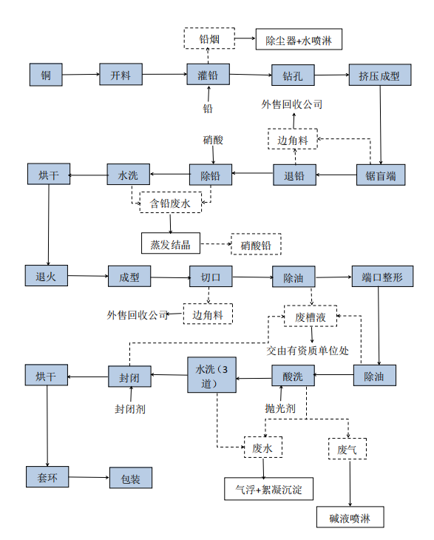  气浮+混凝沉淀+离子交换树脂  图4 现有工程爪型三通生产工艺流程图  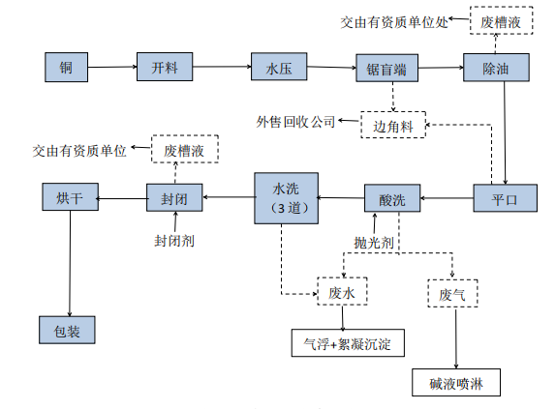  气浮+混凝沉淀+离子交换树脂  图5 现有工程T型三通生产工艺流程图  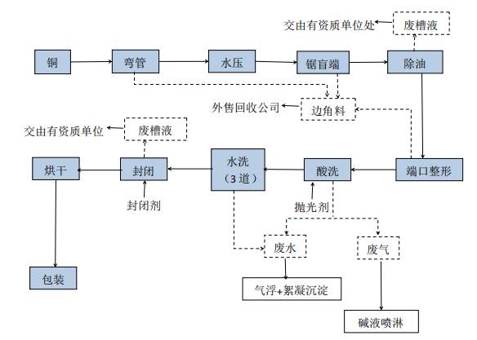  气浮+混凝沉淀+离子交换树脂  图6 现有工程Y型三通生产工艺流程图  现有工程产排污情况如下：  （1）废水  现有工程废水主要包括含铅废水、清洗及酸洗废水、生活污水和初期雨水。  ①含铅废水  项目除铅工序采用硝酸酸洗并水洗，此两道工序产生的废水全部收集蒸发结晶。产生量约5m³/d，结晶物主要为硝酸铅，产生量约125.92t/a，委托有资质单位处理。  ②清洗及酸洗废水  爪型三通工序除铅工序后的废水产生量约5m³/d，T型及Y型三通工序废水产生量为5m³/d，进入厂区废水处理站废水总量为10m³/d，3000m³/a。生产废水经厂区废水处理站处理后通过污水管网排入基地污水处理厂集中处理。  ③生活污水  项目生活污水量8.37m³/d，经过三级化粪池预处理后排入基地污水处理厂处理达标后外排浈江。  ④初期雨水  项目初期雨水产生量为1022.8m³/a（3.4m³/d），收集后的初期雨水全部蒸发。  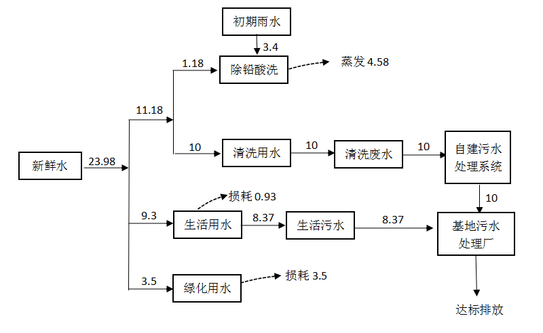  图7 现有工程水平衡图（单位：m³/d）  （2）废气  现有工程废气主要包括熔铅产生的铅烟（G1），表面处理产生的酸雾（G2）。铅烟收集后通过脉冲布袋除尘器（0.5μ）+脉冲布袋除尘器（0.3μ）+滤筒除尘器（0.3μ）+水喷淋处理后由25m高排气筒（#1排气筒）外排，酸雾收集后经碱喷淋处理后通过15m排气筒（#2排气筒）排放。  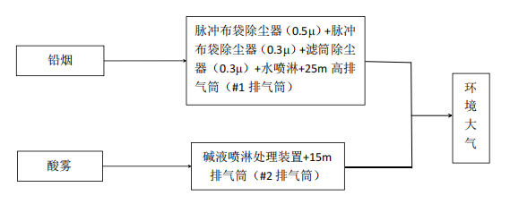  图8 现有工程废气处理示意图  （3）噪声  现有工程噪声主要为冲床、钻床、液压机等设备产生的机械噪声，噪声源强为70~100 dB(A)，建设单位采取基础减震、加强车间隔声和加强厂区绿化等措施，厂界噪声可达到《工业企业厂界环境噪声排放标准》（GB12348-2008）中的3类标准。  （4）固体废弃物  现有工程固体废弃物主要为生活垃圾以及生产过程产生的包装废弃物、边角料和废次品、收集的铅尘、蒸发结晶物（硝酸铅）、生产废水处理污泥等。其中产生的边角料和次品由废品回收公司回收利用；废包装材料交原供应商回收利用；收集的铅尘回用生产；废除油、抛光及封闭槽液委托有资质单位处理；生活垃圾委托当地环卫部门集中清运。  韶关盈瑾金属有限公司现有工程污染物产排情况见表11。  表11 现有工程污染物产排情况  类型 污染物 产生量 削减量 排放量  废水 COD 2.73 2.07 0.66  BOD₅ 0.5 0.22 0.28  SS 1.7 1.59 0.11  NH₃-N 0.11 0.03 0.08  石油类 1.0 0.97 0.03  废气 有组织废气 排气筒DA001 废气量万Nm³/a 2400 0 2400  铅及其化合物 0.8 0.792 0.008  排气筒DA002 废气量万Nm³/a 2400 0 2400  硝酸雾 0.18 0.144 0.036  无组织废气 硝酸雾 0.02 0 0.02  固废 一般固废 9.2 9.2 0  危险废物 155.92 155.92 0  噪声 噪声源有冲床、钻床、液压机等，噪声值在70~100dB(A)。  根据企业在2021年一期工程开展竣工环保验收时监测的数据，韶关盈瑾金属有限公司厂区生活污水经三级化粪池处理后能达到基地污水处理厂进水  水质标准；生产废水经“气浮+混凝沉淀+离子交换树脂”处理后达到基地污水处理厂接管水质标准；厂区DA001排气筒排放废气中主要污染物达到环评批复时要求的《电池工业污染物排放标准》（GB 30484-2013）排放标准要求，厂区DA002排气筒排放废气中主要污染物达到环评批复时要求的广东省《大气污染物排放限值》（GB44/27-2001）第二时段标准要求；厂界噪声达到《工业企业厂界环境噪声排放标准》（GB12348-2008）中的3类标准。  表12生活污水验收监测数据 （单位：mg/L，PH除外）  监测时间 pH值 COD_{cr} BOD₅ SS 氨氮 阴离子表面活性剂 TP 动植物油  2021.12.6 7.67~7.76 102~125 32.6~42.2 22~28 20.8~21.7 0.06~0.08 2.41~2.62 2.75~3.87  2021.12.7 7.64~7.79 52.8~61.4 23.7~26.4 14~22 13.6~16.7 0.08 1.66~1.71 1.32~1.70  执行标准 6~9 600 250 200 40 30 7 100  备注 基地污水处理厂进水水质标准。  表13生产废水验收监测数据（单位：mg/L，PH除外）  监测时间 pH值 COD_{cr} BOD₅ SS 氨氮 总铜 TP 总铅  2021.12.6 7.48~7.56 88.8~98.6 37.2~41.1 5~6 1.94~2.23 0.15~0.85 0.04~0.05 未检出  2021.12.7 7.49~7.67 36.5~58.8 26.0~28.2 6~7 1.42~1.56 0.08~1.71 0.04~0.05 未检出  执行标准 6~9 600 250 200 40 2.0 7 /  备注 基地污水处理厂进水水质标准。  表14有组织废气监测结果  监测位置 主要污染物 2021年12月6日 执行标准 （mg/Nm³)  排放浓度(mg/Nm³) 排放速率（kg/h）  第一次 第二次 第三次 第一次 第二次 第三次  DA001 颗粒物 9.1 9.4 8.9 0.023 0.026 0.025 30  Pb及其化合物 2.3×10⁻⁻² 2.0×10⁻⁻² 2.4×10⁻⁻² 6.4×10⁻⁻⁴ 5.9×10⁻⁻⁴ 6.8×10⁻⁴ 0.5  DA002 硝酸雾 22 19 16 0.076 0.069 0.054 120  硫酸雾 ND ND ND / / / 35  监测位置 主要污染物 2021年12月7日 执行标准 （mg/Nm³)  排放浓度(mg/Nm³) 排放速率（kg/h）  第一次 第二次 第三次 第一次 第二次 第三次  DA001 颗粒物 8.8 9.0 9.3 0.025 0.031 0.024 30  Pb及其化合物 2.2×10⁻⁻² 1.7×10⁻⁻² 2.3×10⁻⁻² 7.2×10⁻⁻⁴ 7.0×10⁻⁻⁴ 6.3×10⁻⁴ 0.5  DA002 硝酸雾 20 13 14 0.07 0.05 0.05 120  硫酸雾 ND ND ND / / / 35  表15 无组织废气监测结果（单位：mg/m³）  监测 点位 监测 项目 监测值 标准 限值 达标 情况  2021年12月6日  第一次 第二次 第三次  上风向参照点1# 颗粒物 0.19 0.20 0.18 1.0 达标  下风向监控点2# 0.42 0.44 0.41 1.0 达标  下风向监控点3# 0.41 0.46 0.42 1.0 达标  下风向监控点4# 0.40 0.45 0.39 1.0 达标  上风向参照点1# 硫酸雾 0.005 ND ND 1.2 达标  下风向监控点2# 0.008 0.012 0.006 1.2 达标  下风向监控点3# 0.011 0.010 0.008 1.2 达标  下风向监控点4# 0.005 0.009 0.005 1.2 达标  上风向参照点1# 硝酸雾 0.027 0.031 0.028 0.12 达标  下风向监控点2# 0.033 0.036 0.034 0.12 达标  下风向监控点3# 0.035 0.033 0.037 0.12 达标  下风向监控点4# 0.039 0.034 0.036 0.12 达标  上风向参照点1# 铅及其化合物 1.2×10⁻⁴ 1.4×10⁻⁴ 1.6×10⁻⁴ 0.006 达标  下风向监控点2# 1.9×10⁻⁴ 2.8×10⁻⁴ 1.8×10⁻⁴ 0.006 达标  下风向监控点3# 1.8×10⁻⁴ 2.7×10⁻⁴ 2.3×10⁻⁴ 0.006 达标  下风向监控点4# 2.0×10⁻⁴ 3.4×10⁻⁴ 1.9×10⁻⁴ 0.006 达标  监测 点位 监测 项目 监测值 标准 限值 达标 情况  2021年12月7日  第一次 第二次 第三次  上风向参照点1# 颗粒物 0.18 0.21 0.23 1.0 达标  下风向监控点2# 0.43 0.44 0.46 1.0 达标  下风向监控点3# 0.45 0.45 0.47 1.0 达标  下风向监控点4# 0.46 0.47 0.48 1.0 达标  上风向参照点1# 硫酸雾 ND 0.006 ND 1.2 达标  下风向监控点2# 0.007 0.007 0.010 1.2 达标  下风向监控点3# 0.007 0.011 0.011 1.2 达标  下风向监控点4# 0.008 0.011 0.008 1.2 达标  上风向参照点1# 硝酸雾 0.027 0.029 0.033 0.12 达标  下风向监控点2# 0.031 0.034 0.035 0.12 达标  下风向监控点3# 0.035 0.038 0.041 0.12 达标  下风向监控点4# 0.040 0.034 0.037 0.12 达标  上风向参照点1# 铅及其化合物 1.5×10⁻⁴ 1.6×10⁻⁴ 1.0×10⁻⁴ 0.006 达标  下风向监控点2# 3.2×10⁻⁴ 2.2×10⁻⁴ 3.1×10⁻⁴ 0.006 达标  下风向监控点3# 3.0×10⁻⁴ 2.2×10⁻⁴ 2.6×10⁻⁴ 0.006 达标  下风向监控点4# 2.5×10⁻⁴ 2.4×10⁻⁴ 2.1×10⁻⁴ 0.006 达标  表16 厂界噪声监测结果 （单位：dB(A)）  监测位置 监测时段 2021年12月6日 2021年12月7日 标准值  厂界东 昼间 62 63 65  夜间 51 48 55  厂界南 昼间 61 61 65  夜间 53 40 55  厂界西 昼间 62 60 65  夜间 45 40 55  厂界北 昼间 64 60 65  夜间 42 42 55  （5）现有工程存在的环境问题  韶关盈瑾金属有限公司已经投产运营的项目基本按照环评报告的要求落实各项环保治理措施，各污染物也能实现达标外排。目前厂区无明显的环境问题。  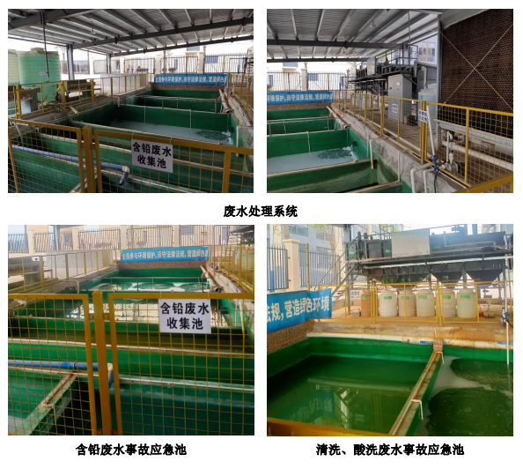  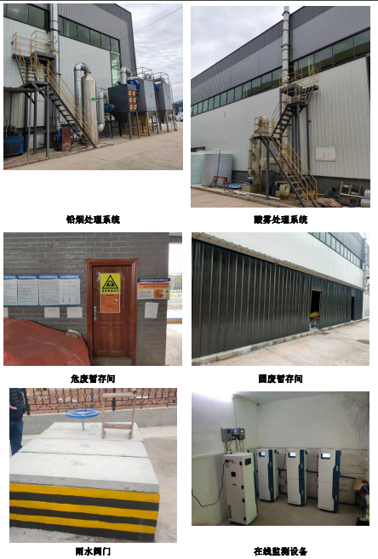  图9 现有工程环保设施照片  2.园区现状污染源情况  本项目位于仁化县有色金属循环经济产业基地，基地总面积为498.68公顷，主导产业包括铅锌深加工产业、金属回收加工产业、有色金属深加工产业以及稀贵金属深加工产业，实现资源的循环利用与“绿色”环保生产。  经过近年来的发展，基地内已引入12家企业，其中11家为有色金属深加工行业，1家为集中供热企业。经调查，现有企业都已开展了环评，有9家企业已通过了环保验收（志成冠军、中弘、博世铝业、泰和元、森辉节能、中达锌业、富鑫有色金属、凯鸿纳米、升隆电源），1家企业未建（广东力圣蓄电池有限公司），2家企业在建（广东源著能源设备有限公司，广东源著能源设备有限公司）。企业基本情况详见表17。三废排放情况见表18。  表17 开发区企业统计情况  序号 状态 行业类别 名称 主要产品及规模 环评审批文号  1 已建 铅锌深加工 广东志成冠军集团有限公司仁化分公司 年产100万kVAH阀控型全密封免维护铅酸蓄电池 粤环审[2013]110号  2 已建 铅锌深加工 韶关中达锌业有限公司 年产15000吨氧化锌 韶环审[2013]462号  3 已建 有色金属深加工 仁化县博世铝业有限公司 年产8万吨工业铝型材 韶环审[2013]523号  4 已建 铅锌深加工 韶关凯鸿纳米材料有限公司 年产20000吨植膜型纳米氧化锌、次氧化锌10000吨、粗铅3000、粗铟20吨 韶环审[2014]109号  5 已建 铅锌深加工 韶关盈瑾金属有限公司 年产铅合金50000吨、锌合金10000吨、铅阳极板50000块、铝阴极板50000块 韶环审[2014]438号  6 已建 有色金属深加工 韶关中弘金属实业有限公司 年产3000吨镍系列产品 韶环审[2014]511号  7 已建 有色金属深加工 仁化县泰和元有限公司 年产3000吨钨制品 韶环审[2014]519号  8 已建 铅锌深加工 广东升隆电源有限公司 年产150万kVAH全密封免维护铅酸蓄电池 韶环审[2015]374号  9 未建 铅锌深加工 广东力圣蓄电池有限公司* 产160万kVAH动力储能蓄电池 韶环审[2016]185号  10 已建 集中供热 仁化县森辉节能科技有限公司 集中供热 仁环审〔2017〕5 号  11 已建 铅锌深加工 广东源著能源设备有限公司 年产200万kVAh纳米硅镁汽车启动电池 韶环审[2020]115号  12 已建 铅锌深加工 广东西力电源有限公司 年产100万kVAh铅酸蓄电池建设项目 韶环审[2020]116号  表18 基地三废排放情况汇总表  环境影响因素 排放量  废水 废水 废水量（m³/d） 460.77  COD（t/a） 5.709  氨氮（t/a） 0.976  废气 有组织排放 SO₂（t/a） 47.47  氮氧化物（t/a） 139.79  烟（粉）尘（t/a） 9.016  铅及其化合物（t/a） 0.5057  VOCs（t/a） 3.886  固体 废物 危险废物（t/a） 6781.35（委外处置）  一般固废（t/a） 815.76（综合利用，环卫清运）  3.主要环境问题  环境质量现状监测数据表明，项目所在区域各类环境要素均能达到相应的环境规划要求，无突出环境问题。

三、区域环境质量现状、环境保护目标及评价标准
区域  环境  质量  现状 | 1、环境空气质量现状  根据《韶关市生态环境保护战略规划（2020-2035）》的规定，本项目所在地周围空气环境质量功能区划为二类功能区，因此，项目所在区域环境空气质量执行国家《环境空气质量标准》（GB3095-2012）及其修改单中的二级标准。根据《韶关市生态环境状况公报》（2020年）显示的环境监测数据，仁化县2020年SO₂、NO₂、PM₁₀、PM_{2.5}年均浓度均可达到《环境空气质量标准》（GB 3095-2012）二级标准要求；CO日均值第95百位分数和O₃日最大8小时均值第90百分位数平均浓度均符合《环境空气质量标准》（GB3095-2012）及其修改单二级标准要求，项目所在区域环境空气质量良好，仁化县属达标区，详见表19。  表19 仁化县环境空气质量现状监测结果 单位： μg/m³  评价时段 污染物 SO₂ NO₂ PM₁₀ CO (mg/m³) O₃（8h） PM_{2.5}  年均浓度 2020年均浓度 8 10 30 — — 21  标准值 60 40 70 — — 35  是否达标 达标 达标 达标 — — 达标  日均 （或8h） 浓度 评价百分位数（%） / / / 95 90 /  百分位数对应浓度值 / / / 1.0 116 /  标准值 / / / 4.0 160 /  是否达标 / / / 达标 达标 /  区域类别 达标区  此外，根据广东韶测检测有限公司于2020年3月26日至4月1日的监测数据，铅的监测结果见表20，由于《环境空气质量标准》（GB3095-2012）及其修改单二级标准并无铅日均值和小时值标准限值，本项目补充监测的铅日均值只给出现状值，不做评价。监测表明，2个监测点铅均未检出。  表20环境空气检测结果  采样点 污染物 监测浓度范围mg/m³  西力厂址 Pb 5×10⁻⁴L  新华屋 Pb 5×10⁻⁴L  备注：“L”表示未检出。  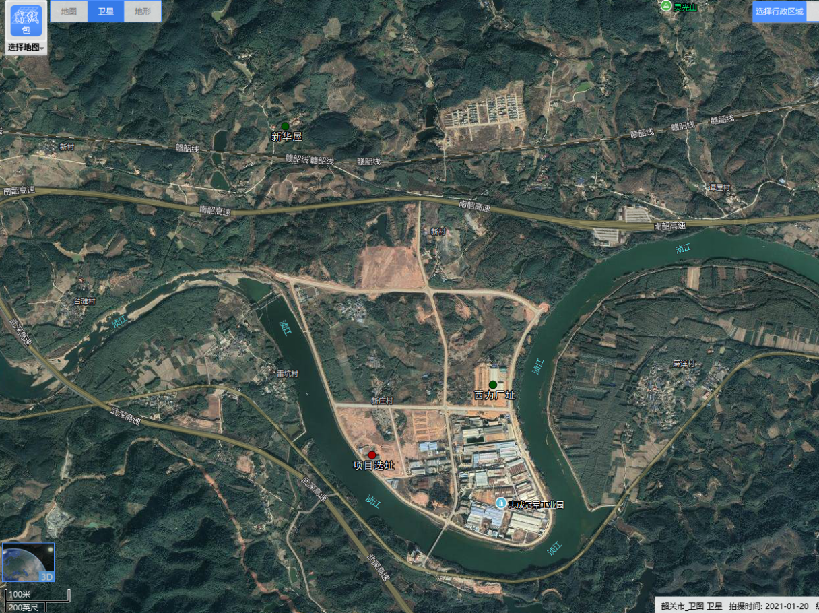  图10 项目选址与大气监测点位示意图  2、水环境质量现状  本项目附近水体为浈江“古市~沙洲尾”河段，根据《广东省地表水环境功能区划》（粤府函[2011]29号文），浈江“古市~沙洲尾”河段水体功能为综合，Ⅲ类水功能区，执行《地表水环境质量标准》（GB3838-2002）中的Ⅲ类标准。根据《韶关市水污染防治攻坚战2019年实施方案》（韶府办[2019]21号），浈江“长坝断面”水质目标为Ⅱ类。根据《韶关市生态环境状况公报（2020年）》，长坝监测断面的水质指标满足Ⅱ类水质标准，符合相应的环境功能区划标准，水环境质量现状良好。  表21 韶关市2020年地表水浈江（长坝断面）环境质量状况  河流名称 断面名称及水质目标 2020年水质现状 水质目标 断面所在地区  浈江 长坝（Ⅱ类） Ⅱ类 Ⅱ类 浈江区  3、声环境质量现状  本项目厂界外周边50米范围内不存在声环境保护目标，因此不开展声环境质量现状监测。  4、地下水环境现状  根据《建设项目环境影响报告表编制技术指南（污染影响类）（试行）》，原则上不开展地下水环境质量现状调查，项目厂界外500米范围内无地下水集中式饮用水水源和热水、矿泉水、温泉等特殊地下水资源，本项目正常情况下不存在地下水污染途径，因此本报告不开展地下水环境现状调查。  5、土壤环境现状  根据广东韶测检测有限公司于2022年5月13日的监测数据，监测结果表明，区域土壤环境质量现状良好，未超过相应筛选值要求。监测结果详见表22。  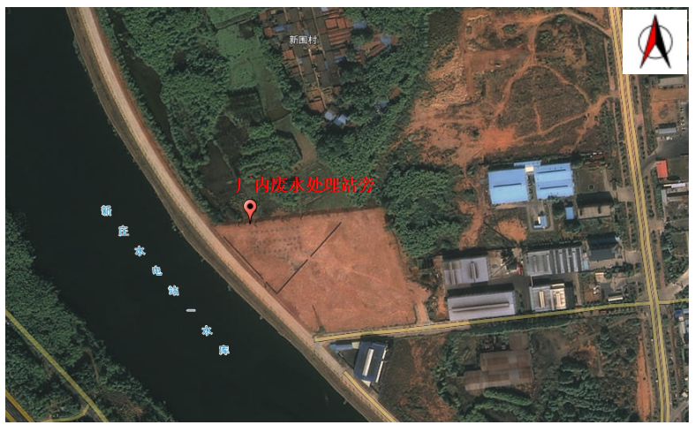  图11土壤监测布点图  表22 土壤环境质量现状监测结果  检测项目 检测结果 标准限值  S1  砷（mg/kg） 6.57 60  镉（mg/kg） 0.25 65  铜（mg/kg） 33 18000  铅（mg/kg） 95 800  汞（mg/kg） 0.069 38  镍（mg/kg） 28 900  铬（六价）（mg/kg） 0.5L 5.7  四氯化碳（mg/kg） 0.0013L 2.8  氯仿（mg/kg） 0.0011L 0.9  氯甲烷（mg/kg） 0.001L 37  1,1-二氯乙烷（mg/kg） 0.0012L 9  1,2-二氯乙烷（mg/kg） 0.0013L 5  1,1-二氯乙烯（mg/kg） 0.001L 66  顺-1,2-二氯乙烯（mg/kg） 0.0013L 596  反-1,2-二氯乙烯（mg/kg） 0.0014L 54  二氯甲烷（mg/kg） 0.0015L 616  1,2-二氯丙烷（mg/kg） 0.0011L 5  1,1,1,2-四氯乙烷（mg/kg） 0.0012L 10  1,1,2,2-四氯乙烷（mg/kg） 0.0012L 6.8  四氯乙烯（mg/kg） 0.0014L 53  1,1,1-三氯乙烷（mg/kg） 0.0013L 840  1,1,2-三氯乙烷（mg/kg） 0.0012L 2.8  三氯乙烯（mg/kg） 0.0012L 2.8  1,2,3-三氯丙烷（mg/kg） 0.0012L 0.5  氯乙烯（mg/kg） 0.001L 0.43  苯（mg/kg） 0.0019L 4  氯苯（mg/kg） 0.0012L 270  1,2-二氯苯（mg/kg） 0.0015L 560  1,4-二氯苯（mg/kg） 0.0015L 20  乙苯（mg/kg） 0.0012L 28  苯乙烯（mg/kg） 0.0011L 1290  甲苯（mg/kg） 0.0013L 1200  间-二甲苯+对-二甲苯（mg/kg） 0.0012L 570  邻-二甲苯（mg/kg） 0.0012L 640  硝基苯（mg/kg） 0.0012L 76  苯胺（mg/kg） 0.09L 260  2-氯酚（mg/kg） 0.1L 2256  苯并(a)蒽（mg/kg） 0.06L 15  苯并(a)芘（mg/kg） 0.1L 1.5  苯并[b]荧蒽（mg/kg） 0.1L 15  苯并[k]荧蒽（mg/kg） 0.2L 151  䓛（mg/kg） 0.1L 1293  二苯并(a,h)蒽（mg/kg） 0.1L 1.5  茚并(1,2,3-cd)芘（mg/kg） 0.1L 15  萘（mg/kg） 0.1L 70  备注：L表示检测结果低于方法检出限  6、生态环境  根据《建设项目环境影响报告表编制技术指南（污染影响类）（试行）》，“产业园区外建设单位新增用地且用地范围内含有生态环境保护目标时，应进行生态现状调查”，本项目位于仁化县周田镇有色金属循环经济产业基地内，不新增用地且用地范围内不含生态环境保护目标，因此本报告不开展生态现状调查。  7、主要环境问题  项目所在区域无明显环境问题。  综上所述，本项目所在区域环境质量现状总体良好。  8.专项评价设置情况  根据工程分析结果，本项目专项评价设置情况如表23所示。  表23 本项目专项评价设置情况  序号 类别 是否设置专项评价 依据  1 大气 否 排放废气不涉及有毒有害污染物、二噁英、苯并[a]芘、氰化物、氯气  2 地表水 否 废水不直接排放  3 地下水 否 不涉及集中式饮用水水源和热水、矿泉水、温泉等特殊地下水资源保护区  4 声环境 否 不开展  5 土壤 否 不开展  6 环境风险 否 有毒有害和易燃易爆危险物质存储量未超过临界量  7 生态影响 否 不涉及河道取水
环境  保护  目标 | 1.大气环境保护目标  本项目厂界外500米范围内不存在自然保护区、风景名胜区、文化区等保护目标，厂界外500米范围内居民点已搬迁。  2.地表水环境保护目标  项目废水经厂区废水处理站处理后达到园区污水处理厂进水水质标准后由园区管网排入园区污水处理厂进一步处理，园区污水处理厂尾水经处理达到《城镇污水处理厂污染物排放标准》(GB18918-2002)一级A标准和《水污染物排放限值》(DB44/26-2001)第二时段一级标准的严者后排入浈江，因此本项目地表水环境保护目标主要为浈江“古市~沙洲尾”河段。  3.声环境保护目标  本项目厂界外周边50米范围内不存在声环境保护目标。  4.地下水环境保护目标  本项目厂界外周边500米范围内不存在地下水集中式饮用水水源和热水、矿泉水、温泉等特殊地下水资源。  5、生态环境保护目标  本项目位于仁化县周田镇有色金属循环经济产业基地内，不新增用地且用地范围内不含生态环境保护目标。  综上所述，本项目环境保护目标如表24所示，分布情况见附图3。  表23主要环境保护目标  名称 保护对象 保护内容 环境功能区 相对厂址方位 距最近厂界距离/m/  浈江“古市~沙洲尾”河段 地表水体 地表水环境 Ⅲ类 SW 30
污染  物排  放控  制标  准 | 1、废气排放标准  运营期颗粒物无组织排放执行《大气污染物排放限值》(DB44/27-2001)第二时段二级标准；厂区内VOCs无组织排放限值执行《固定污染源挥发性有机物综合排放标准》（DB44/2367-2022）表3标准。  表25大气污染物排放执行排放限值一览表  排放位置 标准名称 污染物 最高允许排放浓度(mg/m³) 最高允许排放速率(kg/h) 排气筒高度(m)  企业边界（厂界） 广东省地方标准《大气污染物排放限值》(DB44/27-2001) 颗粒物 1.0 —— 无组织  厂区内 《固定污染源挥发性有机物综合排放标准》（DB44/2367-2022） NMHC 6（监控点处1h平均浓度值） —— 无组织  20（监控点处任意一次浓度值） —— 无组织  2、废水排放标准  本项目生活污水经三级化粪池处理达到园区污水处理厂接管水质标准后由园区管网排入园区污水处理厂进一步处理。  生产废水依托厂区现有废水处理站处理达到园区污水处理厂接管水质标准后由园区管网排入园区污水处理厂进一步处理，其中总铝排放标准参照执行广东省地方标准《电镀水污染物排放标准》（DB44/1597-2015）中表2限值（非珠三角、新建项目）标准要求，园区污水处理厂废水达到广东省地方标准《水污染物排放限值》(DB44/26-2001)第二时段的一级标准和《城镇污水处理厂污染物排放标准》(GB18918-2002)一级A标准严者后排入浈江。污水处理厂接管水质标准见表26，污水处理厂最终出水水质见表27。  表26 园区污水处理厂接管水质标准 mg/L  标准 CODcr BOD₅ SS 氨氮 TN TP 石油类 总铜 LAS 动植 物油 总铅  园区污水处理厂接管水质标准 600 250 200 40 50 7 6 2.0 20 100 禁止排放  表 27 本项目排放废水中总铝排放标准限值（单位：mg/L）  序号 污染物 排放限值（非珠三角） 污染物排放监控位置  1 总铝（mg/L） 2.0 企业废水总排放口  表28 园区污水处理厂废水排放标准 单位：mg/L  污染物 pH COD BOD₅ SS 氨氮 总磷 总铜  GB18918-2002一级A标准 6-9 ≤50 ≤10 ≤10 ≤5 ≤0.5 ≤0.5  DB44/26-2001第二时段一级标准 6-9 ≤40 ≤20 ≤20 ≤10 ≤0.5 ≤0.5  执行标准 6-9 ≤40 ≤10 ≤10 ≤5 ≤0.5 ≤0.5  污染物 挥发酚 LAS 石油类 色度(稀释倍数) 动植物油 粪大肠菌群数（个/L）  GB18918-2002一级A标准 ≤0.5 ≤0.5 ≤1.0 ≤30 ≤1.0 ≤10³  DB44/26-2001第二时段一级标准 ≤0.3 ≤5.0 ≤5.0 / ≤10 /  执行标准 ≤0.3 ≤0.5 ≤1.0 ≤30 ≤1.0 ≤10³  3、噪声排放标准  建设期执行《建筑施工场界环境噪声排放标准》（GB12523-2011）中噪声限值，即昼间低于70dB（A），夜间低于55 dB（A）。  运营期厂界噪声执行《工业企业厂界环境噪声排放标准》（GB12348-2008）中3类排放标准要求，即昼间65dB（A），夜间55dB（A）。  4、固体废弃物执行标准  一般固体废弃物执行《一般工业固体废物贮存和填埋污染控制标准》（GB 18599-2020），危险废物执行《危险废物贮存污染控制标准》（GB 18597-2001，2013年修改单）。
总量  控制  指标 | 现有工程厂区总排放口主要污染物排放量分别为：COD排放量为0.66t/a，NH₃-N 排放量为0.08t/a；扩建工程COD排放量为1.41t/a，NH₃-N 排放量为0.18t/a；总体工程COD排放量为2.07t/a，NH₃-N排放量为0.26t/a。因废水最终排入园区污水处理厂进行处理，因此建议本项目水污染物排放总量指标纳入园区污水处理厂总量控制计划，不再另行分配。  扩建工程新增颗粒物的排放量为0.13t/a，VOCs排放量为0.2t/a。  根据广东省生态环境厅2019年7月12日网络答复公众意见（网页链接：http://gdee.gd.gov.cn/qtwt/content/post_2536339.html），VOCs排放量超过300公斤/年需要申请总量，本项目VOCs排放量仅200kg/a，建议不分配总量控制指标。  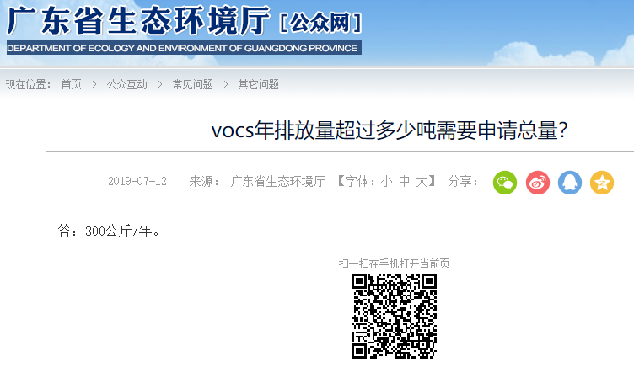

四、主要环境影响和保护措施
施工  期环  境保  护措  施 | 项目利用现有建筑实施，无土建工程，施工期主要污染因子为设备安装时的噪声，采取的施工噪声防治措施有：  （1）尽量选用低噪声机械设备，同时加强保养和维护，并负责对现场工作人员进行培训，严格按操作规范使用各类机械。  （2）加强运输车辆的管理，按规定组织车辆运输，合理规定运输通道。经过居民区时，车辆应限速行驶，减少鸣笛。
运营  期环  境影  响和  保护  措施 | 1、废气  本项目新增废气主要为铝配管车间开料工序产生的颗粒物和VOCs。  参考《排放源统计调查产排污核算方法和系数手册》（公告2021年第24号）中“通用设备制造业”下料“等离子切割”工艺颗粒物产污系数1.1kg/t-原料计算，根据建设单位提供的资料，本项目铝管用量为600t/a，则颗粒物产生量约为0.66t/a，弯管开料设备密闭，产生的颗粒物经重力沉降后收集后车间无组织排放，经重力沉降收集的颗粒物约80%，颗粒物无组织排放量为0.13t/a。  根据建设单位提供资料，弯管开料工序中使用挥发性铜管加工油，挥发油用量为2t/a，挥发性有机溶剂含量约占10%，VOCs产生量按挥发性有机溶剂100%挥发，则VOCs产生量为0.2t/a，车间无组织排放。  废气环境影响分析  本项目所在的韶关市仁化县属环境空气达标区，厂界外500米范围内不存在自然保护区、风景名胜区、文化区等保护目标，项目排放废气中主要污染物VOCs排放量较小，定性分析，本项目废气排放对周边大气环境影响很小，在可接受范围内。  本项目废气产排污节点、污染物及污染治理设施信息如见表29，大气污染物产排情况见表30。

表29 本项目废气产排污节点、污染物及污染治理设施信息表
序号 | 对应产污环节名称 | 污染物种类 | 排放形式 | 污染治理设施 |  |  |  |  |  |  | 排放口名称
 |  |  |  | 污染治理设施编号 | 污染治理设施名称 | 污染治理设施工艺 | 设计处理能力m³/h | 收集效率% | 治理工艺去除率% | 是否为可行技术
1 | 开料、扩口整形 | 颗粒物 | 无组织排放 | / | / | / | / | / | / | / | /
 |  | VOCs

表30 本项目污染物产排情况
排放形式 | 污染源 | 污染物种类 | 废气量 | 产生量 | 产生浓度mg/m³ | 排放量 | 排放浓度mg/m³ | 排放速率kg/h | 排放标准mg/m³
 |  |  | Nm³/h | t/a |  | t/a
无组织排放 | 生产车间 | VOCs | / | 0.2 | / | 0.2 | / | / | 6.0
 |  | 颗粒物 |  | 0.66 | / | 0.13 | / | / | 1.0
全厂合计 |  | 颗粒物 | / | / | / | 0.13 | / | / | /
 |  | VOCs |  | / | / | 0.2 | / | / | /

运营  期环  境影  响和  保护  措施 | 2、废水  本项目废水主要包括清洗废水和生活污水。  （1）废水产排情况  ①清洗废水  本项目铝配管有1条表面处理生产线，生产线上共有水洗槽8个，热洗槽2个，总容积5.6m³，水洗槽中的水量按水洗槽体积的90%计算，水洗槽中的清洗水平均3小时更换一次，则每天清洗废水产生量约为27m³/d（按每天工作16小时计），即8100m³/a。类比同类型生产项目，该类废水主要污染物是COD（300mg/L）、SS（200mg/L）、石油类（30mg/L）、LAS（40mg/L）、总铝（20mg/L）。  清洗废水依托现有厂区废水处理站处理后通过污水管网排入基地污水处理厂集中处理。  ②生活污水  本项目新增劳动定员100人，根据《广东省地方标准 用水定额 第3部分:生活》（DB44/T 1461.3—2021），用水量按140L/人·d，则生活用水量为14m³/d，合计4200m³/a，员工生活污水产生量按生活用水量的90%计，则生活污水产生量约为12.6m³/d，合计3780m³/a；其污染物主要为COD_{Cr}：250mg/L、BOD₅：150mg/L、SS：200mg/L和NH₃-N：20mg/L。  表31 项目废水产生及排放情况一览表  污染物 pH（无量纲） COD BOD₅ SS 氨氮 石油类 LAS 总铝  生活污水 （3780m³/a) 产生浓度（mg/L） 6~9 250 150 200 20 / / /  产生量（t/a） / 0.95 0.57 0.76 0.08 / / /  清洗废水（8100m³/a) 产生浓度（mg/L） 6~9 300 / 200 / 30 40 20  产生量（t/a） / 2.43 / 1.62 / 0.24 0.32 0.16  处理措施 生活污水经化粪池处理后由园区污水管网排至园区污水处理厂进一步处理；清洗废水经厂区废水处理站处理后由园区污水管网排至园区污水处理厂进一步处理。  厂区排放浓度（mg/L） 6~9 120 50 20 15 6 20 2.0  厂区排放量（t/a） — 1.43 0.59 0.24 0.18 0.07 0.16 0.02  污水处理厂最终排放浓度（mg/L） 6~9 40 10 10 5 1.0 0.5 2.0  污水处理厂最终排放量（t/a） （污水排放量为11880m³/a） — 0.48 0.12 0.12 0.06 0.01 0.006 0.02  （2）水污染控制和水污染影响减缓措施有效性评价  项目生产废水依托厂区现有污水处理站处理后排入园区污水处理厂，厂区废水处理站处理能力为48m³/d，目前现有工程生产废水产生量为10m³/d，本项目生产废水为27m³/d，厂区废水处理站有剩余容量处理本项目新增废水，根据企业在2021年一期工程开展竣工环保验收时监测的数据，韶关盈瑾金属有限公司厂区生产废水经“气浮+混凝沉淀+离子交换树脂”处理后达到基地污水处理厂接管水质标准，能满足园区污水处理厂的设计进水水质要求，不会对园区污水处理厂水质造成大的负荷。  （3）依托污水处理设施的环境可行性评价  根据 《仁化县有色金属循环经济产业基地污水处理厂项目环境影响报告书》（中山大学，2012.2）仁化县有色金属循环经济产业基地污水处理厂采用“1级混凝沉淀+强化 A/A/O₂级生化+3级深度处理”，其设计规模为：6500 m³ /d，建设规模：计划分二期建设，一期污水处理3500m³ /d。现污水处理厂一期工程已建成投产，目前基地内现有12家建成投产或已批在建企业，生产废水及生活污水外排总量460.77m³ /d，基地污水处理厂一期工程剩余处理能力为3039.23m³ /d。项目废水产生量39.6m³ /d，占一期工程剩余处理能力的1.3%，不会对污水处理厂运行产生不良影响。故本项目外排废水依托基地污水处理厂一期工程处理是可行的。  （4）废水环境影响分析结论  根据《韶关市生态环境状况公报（2020年）》，长坝监测断面的水质指标满足Ⅱ类水质标准，符合相应的环境功能区划标准，水环境质量现状良好；本项目水污染控制和水污染影响减缓措施有效，依托污水处理设施可行，污水均能满足相应排放标准要求；项目最终外排废水量及污染物的量较小，最终纳污水体浈江为中型河流，规模较大；对地表水环境影响在可接受范围内。  综上，本项目废水排放信息如表32~35所示。废水监测计划如表36所示。

表32废水类别、污染物及治理设施信息表
序号 | 废水  类别 | 污染物  种类 | 排放去向 | 排放规律 | 污染治理设施 |  |  | 排放口编号 | 排放口设置是否符合要求 | 排放口类型
 |  |  |  |  | 污染治理设施编号 | 污染治理设施名称 | 污染治理设施工艺
1 | 生活污水 | 化学需氧量、氨氮、pH值、悬浮物、五日生化需氧量 | 集中式工业污水处理厂 | 连续排放，流量稳定 | TW001 | 化粪池 | 三级化粪池 | DW001 | 是  □否 | 企业总排口  □雨水排放  □清净下水排放  □温排水排放  □车间或车间处理设施排放口
 | 清洗废水 | 化学需氧量、悬浮物、总铝、石油类、LAS |  |  | TW002 | 废水处理站 | 气浮+混凝沉淀+离子交换树脂
表33废水间接排放口基本情况表
序号 | 排放口编号 | 排放口地理坐标a |  | 废水排放量/(万t/a) | 排放去向 | 排放规律 | 间歇排放时段 | 受纳污水厂信息
 |  | 经度 | 纬度 |  |  |  |  | 名称 | 污染物种类 | 国家或地方污染物排放标准浓度限值/（mg/L）
1 | DW001 | 113.890065° | 24.970942° | 1.19 | 集中式工业污水处理厂 | 连续排放，流量稳定 | / | 仁化县有色金属循环经济产业基地污水处理厂 | pH | 6~9（无量纲）
 |  |  |  |  |  |  |  |  | 化学需氧量 | 40
 |  |  |  |  |  |  |  |  | 五日生化需氧量 | 10
 |  |  |  |  |  |  |  |  | 氨氮 | 5
 |  |  |  |  |  |  |  |  | 石油类 | 1.0
 |  |  |  |  |  |  |  |  | 总铜 | 0.5
 |  |  |  |  |  |  |  |  | 悬浮物 | 10
 |  |  |  |  |  |  |  |  | 总磷 | 0.5
 |  |  |  |  |  |  |  |  | 挥发酚 | 0.3
 |  |  |  |  |  |  |  |  | LAS | 0.5
 |  |  |  |  |  |  |  |  | 动植物油 | 1.0
 |  |  |  |  |  |  |  |  | 色度 | 30（稀释倍数）
 |  |  |  |  |  |  |  |  | 粪大肠菌群数 | 1000（个/L）

表34废水污染物排放标准
序号 | 排放口编号 | 污染物种类 | 国家或地方污染物排放标准及其他按规定商定的排放协议
 |  |  | 名称 | 浓度限值/（mg/L）
1 | DW001 | pH | 基地污水处理厂接管水质标准 | 6~9（无量纲）
2 |  | 化学需氧量 |  | 600
3 |  | 五日生化需氧量 |  | 250
4 |  | 氨氮 |  | 40
5 |  | 悬浮物 |  | /
6 |  | 总铜 |  | 2.0
7 |  | 总铅 |  | 禁止排放
8 |  | LAS |  | 20
9 |  | 石油类 |  | 6
10 |  | 总铝 | 广东省地方标准《电镀水污染物排放标准》（DB44/1597-2015） | 2.0
表35废水污染物排放信息表
序号 | 排放口编号 | 污染物种类 | 排放浓度/（mg/L） | 日排放量（t/d） | 年排放量（t/a）
1 | DW001 | COD_{Cr} | 120 | 0.0048 | 1.43
 |  | NH₃-N | 15 | 0.0006 | 0.18
 |  | BOD₅ | 50 | 0.0020 | 0.59
 |  | 石油类 | 6 | 0.0002 | 0.07
 |  | 总铝 | 2.0 | 0.0001 | 0.02
 |  | LAS | 20 | 0.0005 | 0.16
 |  | SS | 20 | 0.0008 | 0.24
全厂排放口合计 |  | COD_{Cr} |  |  | 1.43
 |  | NH₃-N |  |  | 0.18
 |  | BOD₅ |  |  | 0.59
 |  | 石油类 |  |  | 0.07
 |  | 总铝 |  |  | 0.02
 |  | LAS |  |  | 0.16
 |  | SS |  |  | 0.24
注：表中排放浓度、排放量指经厂区污水排放口处的水污染物排放浓度、排放量。

表36 环境监测计划及记录信息表
序号 | 排放口编号 | 污染物名称 | 监测设施 | 自动监测设施安装位置 | 自动监测设施是否符合安装、运行、维护等管理要求 | 自动监测是否联网 | 自动监测仪器名称 | 手工监测采样方法及个数 | 手工监测频次 | 手工测定方法
1 | DW001 | 流量 | 手工 | / | / | / | / | / | 1次/年 | /
2 |  | pH值 | 手工 | / | / | / | / | 瞬时采样 至少3个瞬时样 |  | 水质 pH值的测定 玻璃电极法 GB 6920-1986
3 |  | 化学需氧量 | 手工 | / | / | / | / |  |  | 水质 化学需氧量的测定 快速消解分光光度法 HJ/T 399-2007
4 |  | 氨氮 | 手工 | / | / | / | / |  |  | 水质 氨氮的测定 纳氏试剂分光光度法 HJ535-2009
5 |  | 悬浮物 | 手工 | / | / | / | / |  |  | 水质 悬浮物的测定 GB11901-1989
6 |  | 五日生化需氧量 | 手工 | / | / | / | / |  |  | 水质 五日生化需氧量（BOD5）的测定 稀释与接种法 HJ505-2009
7 |  | 石油类 | 手工 | / | / | / | / |  |  | 水质 石油类的测定 紫外分光光度法（试行）(HJ 970-2018)
8 |  | 总铝 | 手工 | / | / | / | / |  |  | 水质 铝的测定 电感耦合等离子发射光谱法（ICP-AES）
9 |  | LAS | 手工 | / | / | / | / |  |  | 水质 阴离子表面活性剂的测定 亚甲蓝分光光度法（GB 7494-87）

运营  期环  境影  响和  保护  措施 | 3、噪声  本项目主要噪声源为机器设备运行时产生的噪声，主要生产设备的噪声源强详见表37。  表37本项目主要噪声源强  序号 噪声源 噪声值dB（A） 降噪措施 排放强度/dB（A）  1 小弯头成型机 70~80 基础减震、安装橡胶或金属弹簧减震器、距离衰减 60~70  2 多功能小U弯管机 80~90 70~75  3 切管机 80~95 80~85  4 S型弯管机 80~85 65~70  5 自动化清洗线 70~80 60~70  建设单位拟采用以下噪声防治措施：  ①将产生噪声的生产车间设置在远离敏感点的区域；  ②在满足运行需要的前提下，选用加工精度高、装配质量好、噪声低的设备；  ③利用建筑物、构筑物来阻隔声波的传播；  ④对设备运行时振动产生的噪声，设计时将采取减振基础；  ⑤加强厂区绿化，也可以在一定程度上起到降低噪音的效果。上述防治措施经济投资小，技术上简单可行，最终降噪效果可达20~30dB（A），可使厂界噪声达标排放，防治措施是可行的。  本项目建设布局合理，噪声防治措施经济、技术可行。本项目厂界50m范围内无声环境保护目标，厂界噪声排放可达到《工业企业厂界环境噪声排放标准》（GB12348-2008）3类标准要求，对周围声环境的影响在可接受范围内。  4、固体废物  （1）固体废物产生及排放情况  本项目固体废弃物主要为收集的尘渣、边角料和废次品、废机油、废水处理站污泥、除油渣、生活垃圾等。  ①收集铝屑  根据前述工程分析可知，铝配管车间经重力沉降收集的颗粒物约为0.53t/a，外售给资源回收部门回收利用。  ②边角料和废次品  项目生产过程中会产生少量边角料，项目边角料和次品产生量约占原料的1%，产生量约为6t/a，全部外售给资源回收部门回收利用。  ③生活垃圾  本项目劳动定员100人，生活垃圾产生量按1kg/人·d计，生活垃圾产生量为30t/a，委托当地环卫部门清运处理。  ④废机油  设备维护过程中会产生废机油，产生量约0.6t/a，属于《国家危险废物名录（2021年版）》中HW08废矿物油与含矿物油废物，废物代码900-218-08，暂存于厂区内危废暂存间，委托有资质的单位进行处理。  ⑤污泥  项目生产废水依托厂区现有污水处理站处理后达标排放，类比现有工程，处理过程将产生约0.02%的污泥，则污泥产生量约1.62t/a，属于《国家危险废物名录（2021年版）》中HW49其他废物，废物代码为772-006-49，暂存于厂区内危废暂存间，委托有资质的单位进行处理。  ⑥除油渣  除油工序运行过程及定期清槽会产生除油渣，产生量约1.0t/a，属于《国家危险废物名录》（2021年）中的危险废物（HW17 表面处理废物，废物代码为336-064-17），暂存于厂区内危废暂存间，委托有资质的单位进行处理。  可见，项目产生的固体废弃物均得到妥善处置，对周围环境造成的影响在可接受范围内。  （2）环境管理要求  危废仓应按照《固体废物污染环境防治法》要求，采取防扬撒、防流失、防渗漏等污染防治措施，必须满足《危险废物贮存污染控制标准》（GB18597-2001）及其修改单要求。针对本项目的危险废物种类，提出以下贮存、运输、送处等方面的要求：  （1）收集方面  危险废物贮存前应进行检验，确保同预定接收的危险废物一致，并注册登记，作好记录，记录上须注明危险废物的名称、来源、数量、特性和包装容器的类别、入库日期、存放库位、废物出库日期及接受单位名称。  危险废物先用不易破损、变形、老化，能有效地防止渗漏、扩散的容器（如镀锌桶）收集，装有危险废物的容器必须贴有标签，在标签上详细标明危险废物的名称、重量、成分、特性及发生泄漏的处理方法等。  贮存容器内须留足够空间，容器顶部与液体表面之间保留100mm以上的空间。  建立档案制度，详细记录入场的固体废物的种类和数量等信息，长期保存，供随时查阅。  （2）储存方面  本项目拟设置专门的危废仓，应满足：  ①地面要用坚固、防渗的材料建造，建筑材料必须与危险废物相容。  ②用以存放装载固体危险废物容器的地方，必须有耐腐蚀的硬化地面，且表面无裂隙。  ③不相容的危险废物必须分开存放，并设有隔离间隔断。  ④场所应保持阴凉、通风，严禁火种。  ⑤贮存场地周边设置导流渠，防止雨水径流进入贮存、处置场内。  ⑥每个堆间应留有搬运通道，不同种类的危险废物分区贮存，不得混放。  ⑦对于易挥发的危险废物采用密闭容器储存，贴上相应标签，定期运往接收单位，避免停放时间过长。  仓库设施设专人管理，禁止将危险废物以任何形式转移给无处置许可证的单位，或转移到非危险废物贮存设施中。必须定期对贮存危险废物的包装容器及贮存设施进行检查，发现破损，应及时采取措施清理更换。按《环境保护图形标志固体废物贮存(处置)场》（GB15562.2-2020）设置环境保护图形标志。  （3）运输方面  执行危险废物转移联单制度，登记危险废物的的转出单位、数量、类型、最终处置单位等，并且在项目投入运营前应与危废处理单位签订合同。  危险废物由危废处理单位用专用危废运输车进行运输，严格按照危险货物运输的管理规定进行，减少运输过程中的二次污染和可能造成的环境风险。  本项目危险废物拟集中收集，严格按照《危险废物贮存污染控制标准》（GB18597-2001）及其修改单要求，暂存于厂区内危废暂存间，定期委托具有危险废物处理资质的单位处理，对周边环境影响较小。危废仓面积约为25m²，有充足位置暂存本项目产生的危险废物。  可见，项目产生的固体废弃物均得到妥善处置，对周围环境造成的影响在可接受范围内。

表38 项目固体废物信息表
序号 | 产生环节 | 固废名称 | 属性 | 主要有毒有害物质名称 | 物理性状 | 环境危险特性 | 产生量t/a | 贮存方式 | 利用或处置方式 | 利用或处置量t/a
1 | 生产 | 铝屑 | 一般固废 | / | 固体 | / | 0.53 | 一般固废仓 | 外售资源化 | 0.53
2 | 生产 | 生活垃圾 | 一般固废 | / | 固体 | / | 30 | 生活垃圾收集点 | 环卫部门清运处理 | 30
3 | 生产 | 边角料和废次品 | 一般固废 | / | 固体 | / | 6.0 | 一般固废仓 | 外售资源化 | 6.0
4 | 设备维修 | 废机油 | 危险废物HW08（废物代码900-218-08） | 矿物油 | 液体 | 土壤、地表水、地下水危害 | 0.6 | 危废暂存间 | 委托有资质单位处理 | 0.6
5 | 废水处理系统 | 污泥 | 危险废物HW49（废物代码772-006-49） | / | 固体 | 土壤、地表水、地下水危害 | 1.62 | 危废暂存间 | 委托有资质单位处理 | 1.62
6 | 除油槽 | 除油渣 | 危险废物HW17（废物代码336-064-17） | / | 固体 | 土壤、地表水、地下水危害 | 1.0 | 危废暂存间 | 委托有资质单位处理 | 1.0

运营  期环  境影  响和  保护  措施 | 5、地下水  本项目生产车间、仓储设施、道路、危废仓、废水池、三级化粪池等按照相关规范要求进行硬底化设置，对污水、固废等污染源能做到防扬撒、防流失、防渗漏，因此本项目不存在地下水污染途径。  6、土壤  本项目生产车间、仓储设施、道路、危废仓、废水池、三级化粪池等按照相关规范要求进行硬底化设置，对污水、固废等污染源能做到防扬撒、防流失、防渗漏，因此本项目不存在土壤污染途径。  7、生态  本项目位于仁化县有色金属循环经济产业基地内，不新增用地且用地范围内不含生态环境保护目标。  8、环境风险  环境风险评价应以突发性事故导致的危险物质环境急性损害防控为目标，对建设项目的环境风险进行分析、预测和评估，提出环境风险预防、控制、减缓措施，明确环境风险监控及应急建议要求，为建设项目环境风险防控提供科学依据。  （1）环境风险潜势判断  根据项目生产内容，依据《建设项目环境风险技术导则》（HJ169-2018）附录 H 中的相关内容，本项目涉及环境风险物质主要为危险废物废机油、废水处理站污泥等。本项目危险物质Q=qn/Qn值为0.05264，Q＜1，该项目环境风险潜势为Ⅰ。评价工作等级为“开展简单分析”。  表39 本项目危险性物质数量与临界量比值计算一览表  物质名称 最大暂存量qn/t 临界量Qn/t 该种危险物质qn/Qn值  废机油 0.6 2500 0.00024  污泥 1.62 50 0.0324  除油渣 1.0 50 0.02  合计 0.05264  （2）环境风险分析与评价  本项目环境风险简单分析内容如表40所示。  表40 建设项目环境风险简单分析内容表  建设项目名称 智能制造铝制管路件项目  建设地点 仁化县周田镇有色金属循环经济产业基地内  地理坐标 经度 E113°53'30.840" 纬度 N 24°58'13.440"  主要危险物质及分布 危险废物废机油、污泥暂存危险废物暂存间  环境影响途径及危害后果 本项目主要为废机油、污泥暂存转运可能带来泄漏风险，可污染地表水、土壤、地下水。  风险防范措施要求 1）生产过程风险防护措施 a、设计中严格执行国家、行业有关劳动安全、卫生的法规和标准规范。 b、规范设计危险品贮存区，制定相关的安全操作规程，并加强员工生产知识培训，确保各危化品贮存和使用安全，最大程度防止泄露及火灾、爆炸事故的产生。 c、尽量采用技术先进和安全可靠的设备。 d、在生产岗位设置事故柜和急救器材、救生器防护面罩、护目镜、胶皮手套等防护、急救用具、用品。 2）危险化学品运输风险防护措施 - 危险化学品采用专用运输车辆进行运输，车辆的技术要求应符合国家相关标准的规定。运输废物的车辆应采用具有专业资质单位设计制造的专门车辆，确保符合要求后方可投入使用。 - 危险化学品运送车辆必须设置专用警示标识。 - 运送车应指定负责人，对危险化学品运送过程负责；从事危险化学品运输的司机等人员应接受有关专业技能和职业卫生防护的专门培训，经考核合格后方可上岗。 - 运输车在每次运输前都必须对每辆运送车的车况进行检查，确保车况良好后方可出车，运送车辆负责人应对每辆运送车必须配备的辅助物品进行检查，确保完备；定期对运输车辆进行全面检查，减少和防止危险化学品发生泄漏和交通事故的发生。 - 运送车辆不得搭乘其他无关人员。 - 合理安排运输频次，在气象条件不好的天气，如暴雨、台风等，可暂停或推迟当日的运输安排，等天气好转再进行运输。 - 运输车应该限速行驶，避免交通事故的发生，防止发生交通事故或泄漏性事故而污染水体。 制定必要的突发事故应急处理计划，运输车辆配备必要的工具和联络通讯设备，以便运输过程中发生危险化学品泄露时及时采取措施，消除或减轻对环境的污染危害。运送途中当发生翻车、撞车导致危险品溢出或危险化学品散落时，运送人员应立即向本单位应急事故小组取得联系，情况严重时请求当地公安交警、环境保护或城市应急联动中心的支持。  填表说明（列出项目相关信息及评价说明）：经分析本项目存在的环境风险主要为废机油、污泥暂存转运可能带来泄漏风险等。总体来说，在建设单位切实落实安全主管部门及本报告提出的各项风险防范的前提下，本项目环境风险在可接受范围内。  9、电磁辐射  本项目不涉及电磁辐射。  10、 环境监测计划  根据《排污单位自行监测技术指南 总则》（HJ 942-2018），本报告提出运营期污染源监测计划如表41所示。  表41 项目运营期污染源监测计划  项目 监测点位 监测指标 监测频次 执行排放标准  废气 厂界 颗粒物 1次/年 《大气污染物排放限值》(DB44/27-2001)第二时段二级标准  厂区内 非甲烷总烃（NMHC） 1次/年 《固定污染源挥发性有机物综合排放标准》（DB44/2367-2022）  废水 废水总排放口 流量、pH值、化学需氧量、氨氮、悬浮物、石油类、五日生化需氧量、总铜、总铅、LAS 1次/年 仁化县有色金属循环经济产业基地污水处理厂接管水质标准  总铝 广东省地方标准《电镀水污染物排放标准》（DB44/1597-2015）中表2限值（非珠三角、新建项目）标准  噪声 企业厂界四周 等效连续A声级 1次/季度 《工业企业厂界环境噪声排放标准》（GB12348-2008）中3类排放标准  11.改扩建项目污染物排放“三本账”  项目污染物排放“三本账”如表42所示。  表42 改扩建项目“三本账” 单位：t/a  类别 污染物 现有工程 排放量 本项目 排放量 “以新带老”削减量 改扩建完成后 总排放量 增减 量变化  废水 废水量 （m³/a） 5538 11880 0 17418 +11880  COD 2.73 1.43 0 4.16 +1.43  NH₃-N 0.05 0.18 0 0.23 +0.18  总铝 0 0.02 0 0.02 +0.02  总铜 0.01 0 0 0.01 0  BOD₅ 0.5 0.59 0 1.09 +0.59  SS 1.71 0.24 0 1.95 +0.24  石油类 0.15 0.07 0 0.22 +0.07  LAS 0 0.16 0 0.16 +0.16  总氮 0.28 0 0 0.28 0  废气 颗粒物 0 0.13 0 0.13 +0.13  铅及其化合物 0.008 0 0 0.008 +0  硝酸雾 0.036 0 0 0.036 +0  TVOC 0 0.2 0 0.2 +0.2  固废 （产生量） 一般工业固废 9.2 36.53 0 45.73 +36.53  危险废物 155.92 3.22 0 159.14 +3.22  12、污染物排放清单  本项目运营期污染物排放清单如表43所示。

表43 项目运营期污染物排放清单
污染源 |  | 拟采取的环保设施 | 排放去向 | 污染物 | 最终排放浓度（mg/m³） | 最终排放速率（kg/h） | 最终排放量（t/a） | 执行标准
 |  |  |  |  |  |  |  | 排放浓度（mg/m³） | 排放速率（kg/h） | 标准来源
废气 | 厂界 | / | 无组织排放 | 颗粒物 | / | 0.0542 | 0.13 | 1.0 | / | 《大气污染物排放限值》(DB44/27-2001)第二时段二级标准
 |  |  |  | VOCs | / | 0.0833 | 0.2 |  | / | 《固定污染源挥发性有机物综合排放标准》（DB44/2367-2022）
废水 | 厂区 | 三级化粪池、气浮+混凝沉淀+离子交换树脂 | 经污水管网排入园区污水处理厂处理 | COD | 120mg/L | / | 1.43 | 600mg/L | / | 基地污水处理厂接管水质标准
 |  |  |  | BOD₅ | 50mg/L | / | 0.59 | 250mg/L | /
 |  |  |  | NH₃-N | 20mg/L | / | 0.18 | 40mg/L | /
 |  |  |  | 石油类 | 6mg/L | / | 0.07 | 6mg/L | /
 |  |  |  | LAS | 20mg/L | / | 0.16 | 20mg/L | /
 |  |  |  | SS | 15mg/L | / | 0.24 | / | /
 |  |  |  | 总铝 | 2mg/L | / | 0.02 | 2.0 | / | 广东省地方标准《电镀水污染物排放标准》（DB44/1597-2015）
噪声 | 厂界 | 采用低噪声设备，减振等措施等 |  | Leq  [dB（A）] | 昼间≤65dB（A）  夜间≤55dB（A） |  |  | 昼间≤65dB（A）  夜间≤55dB（A） |  | 《工业企业厂界环境噪声排放标准》（GB12348-2008）的3类标准
固废 | 铝屑 | 外售资源化 |  | 不排放 |  |  |  | 厂区临时堆放场所规范化建设和管理情况
 | 生活垃圾 | 环卫部门清运处理
 | 边角料和废次品 | 外售资源化
 | 废机油HW08 | 委托有资质单位处理 |  |  |  |  |  | 按《危险废物贮存污染控制》（GB18597-2001）（2013年修订）要求设置；执行危险废物转移联单制度；
 | 污泥HW49

五、环境保护措施监督检查清单
内容  要素 | 排放口(编号、  名称)/污染源 | 污染物项目 | 环境保护措施 | 执行标准
大气环境 | 厂界 | 颗粒物 | 无组织排放 | 《大气污染物排放限值》(DB44/27-2001)第二时段二级标准
 | 厂区内 | NMHC | 无组织排放 | 《固定污染源挥发性有机物综合排放标准》（DB44/2367-2022）
地表水环境 | 厂区废水总排放口（DW001） | pH值、化学需氧量、氨氮、悬浮物、五日生化需氧量、石油类、LAS、总铝 | 三级化粪池、气浮+混凝沉淀+离子交换树脂 | 基地污水处理厂接管水质标准
声环境 | 厂界 | 机械噪声 | 合理布置、消声减震、建筑物隔声 | 《工业企业厂界环境噪声排放标准》（GB12348-2008）中3类排放标准
电磁辐射 | 无
固体废物 | 生活垃圾委托当地环卫部门清运处理；铝屑和边角料和废次品外售资源化；废机油、除油渣、污泥委托有资质单位处理。
土壤及地下水  污染防治措施 | 生产车间地面硬底化，能做到防扬散、防流失、防渗漏；  危险废物暂存间符合防雨、防渗、防漏等要求；
生态保护措施 | 无
环境风险  防范措施 | ①生产车间做好硬底化，做好防风、防雨、防晒等封闭设施。  ②派专人负责安全生产和消防管理，配备足够的灭火装置，每天定时巡查。  ③加强工作人员安全教育，在生产车间张贴火灾处置应急方案，加大管理力度。  ④设置危废暂存间，做好防雨、防渗、防漏措施，做好危险废物标识，建立台账，规范管理。  ⑤应急措施  若厂区发生火灾，第一时间拨打火警电话报警，讲清火灾地点、起火原因、着火物质、过火面积等；同时组织人员利用厂区配备的灭火装置进行自救；灭火过程中产生的消防废水必须收集暂存，不得排放。火灾结束后经处理达到基地污水处理厂进水水质标准后可排入园区污水管网。
其他环境  管理要求 | 无

六、结论
韶关盈瑾金属有限公司拟投资83万元人民币，其中环保投资5万元，选址于仁化县周田镇有色金属循环经济产业基地内，建设智能制造铝制管路件项目。扩建工程内容主要为利用空闲的厂房生产铝配管，扩建项目新增劳动定员100人，生产制度为每天两班16小时制，年工作300天，生产规模为年产4000万件铝配管。该项目符合国家产业政策，符合“三线一单”相关要求，选址合理。对于项目建设期和运营过程中产生的各类污染物，建设单位提出了切实可行有效的治理措施，能做到达标排放，对周边环境的影响在可接受范围内。
综上所述，从环境保护角度考虑，本项目是可行的。

附图1 本项目地理位置图
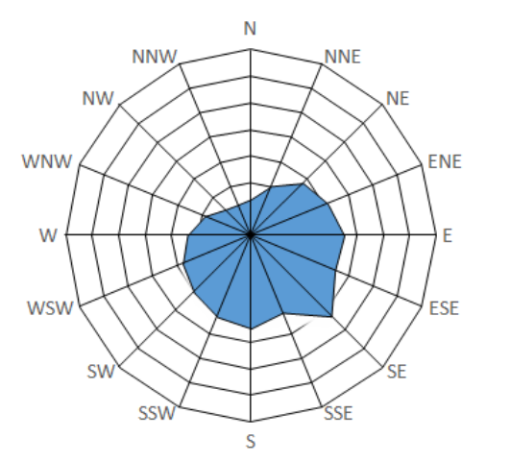
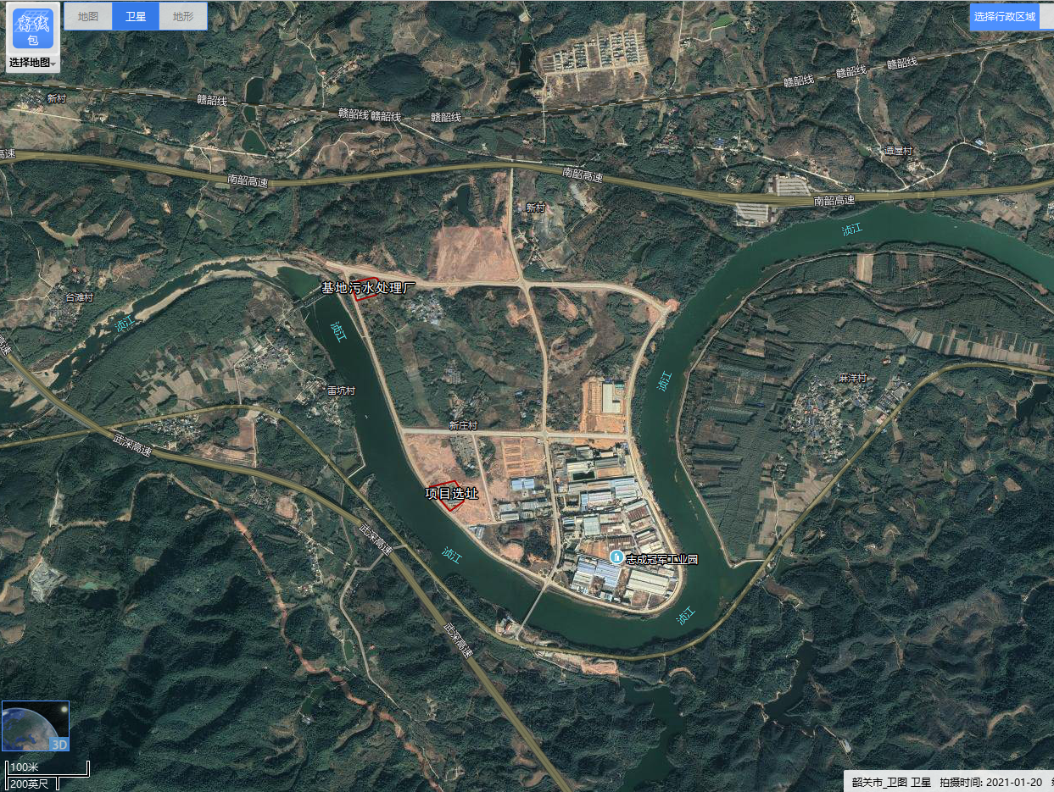
污水处理厂排污口

附图2 本项目平面布置图
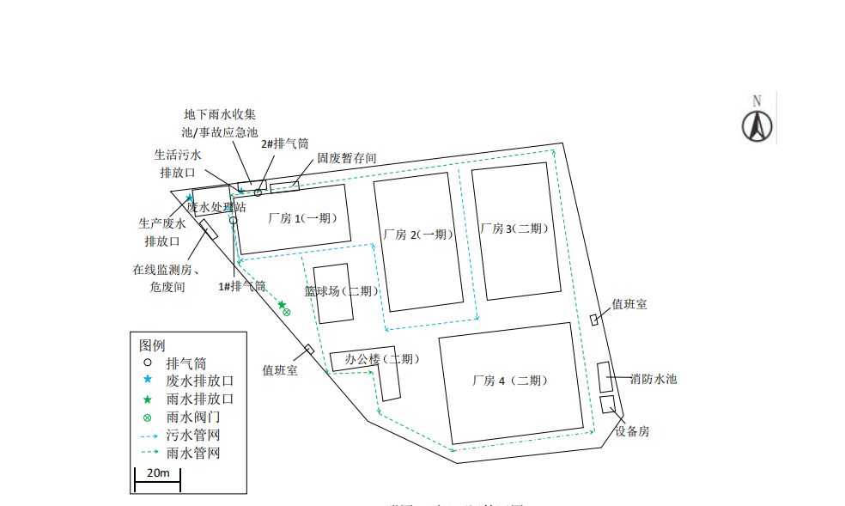
新增危废暂存间
厂区红线范围
本次项目扩建位置

附图3 项目四至图
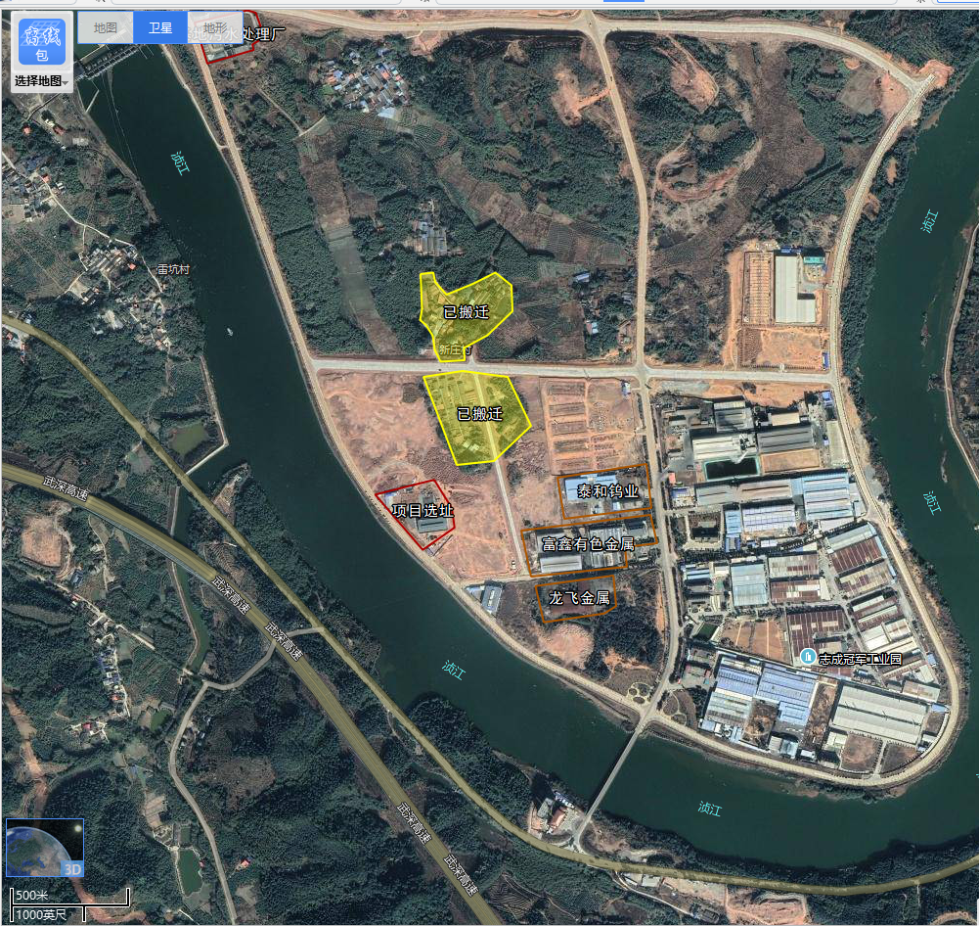

附图4 环境保护目标分布图
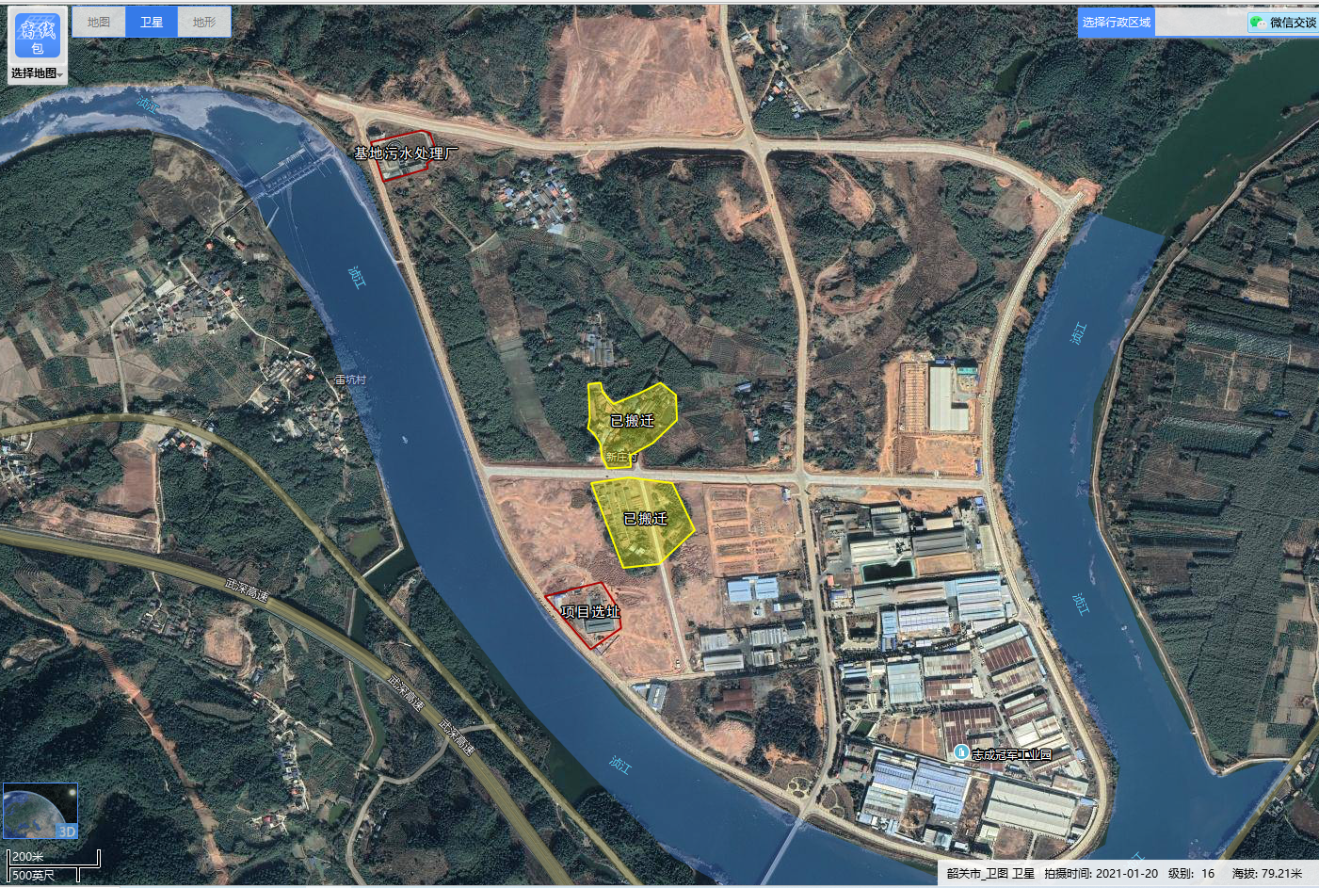

污水处理厂排污口
浈江

附图5 园区功能结构布局规划图（规划修编后）
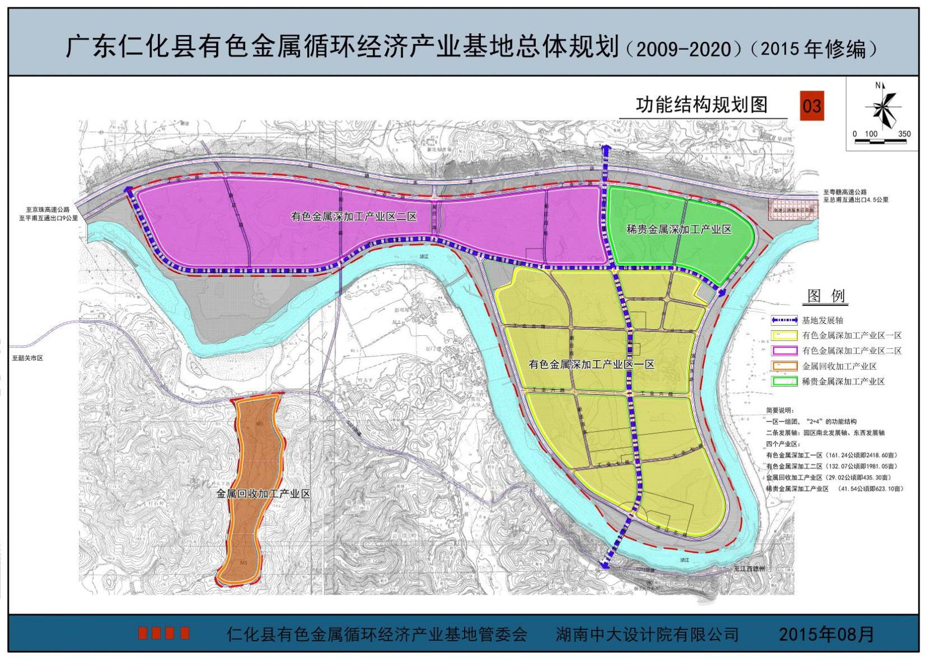
项目选址

附图6“三线一单”相符性分析结果图
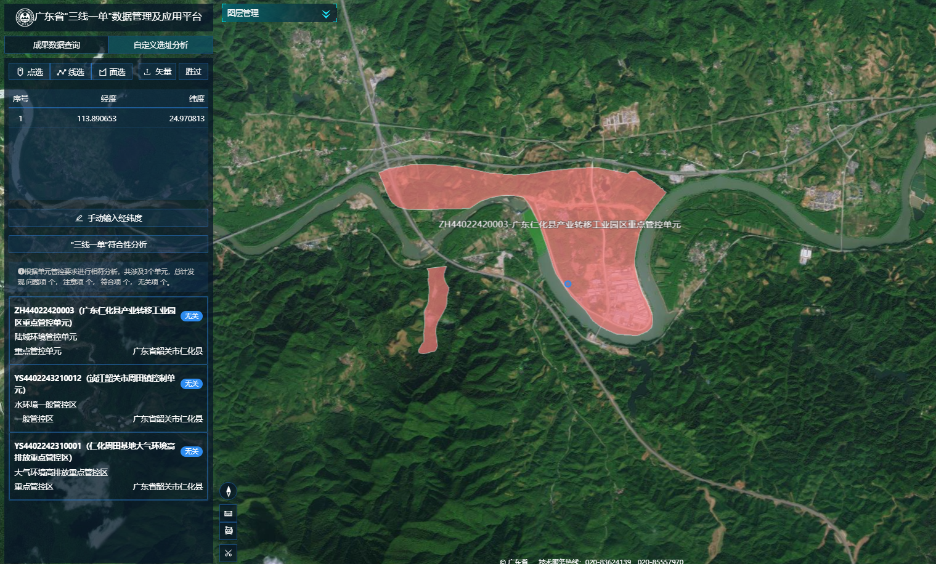
项目选址

附件1 项目备案证
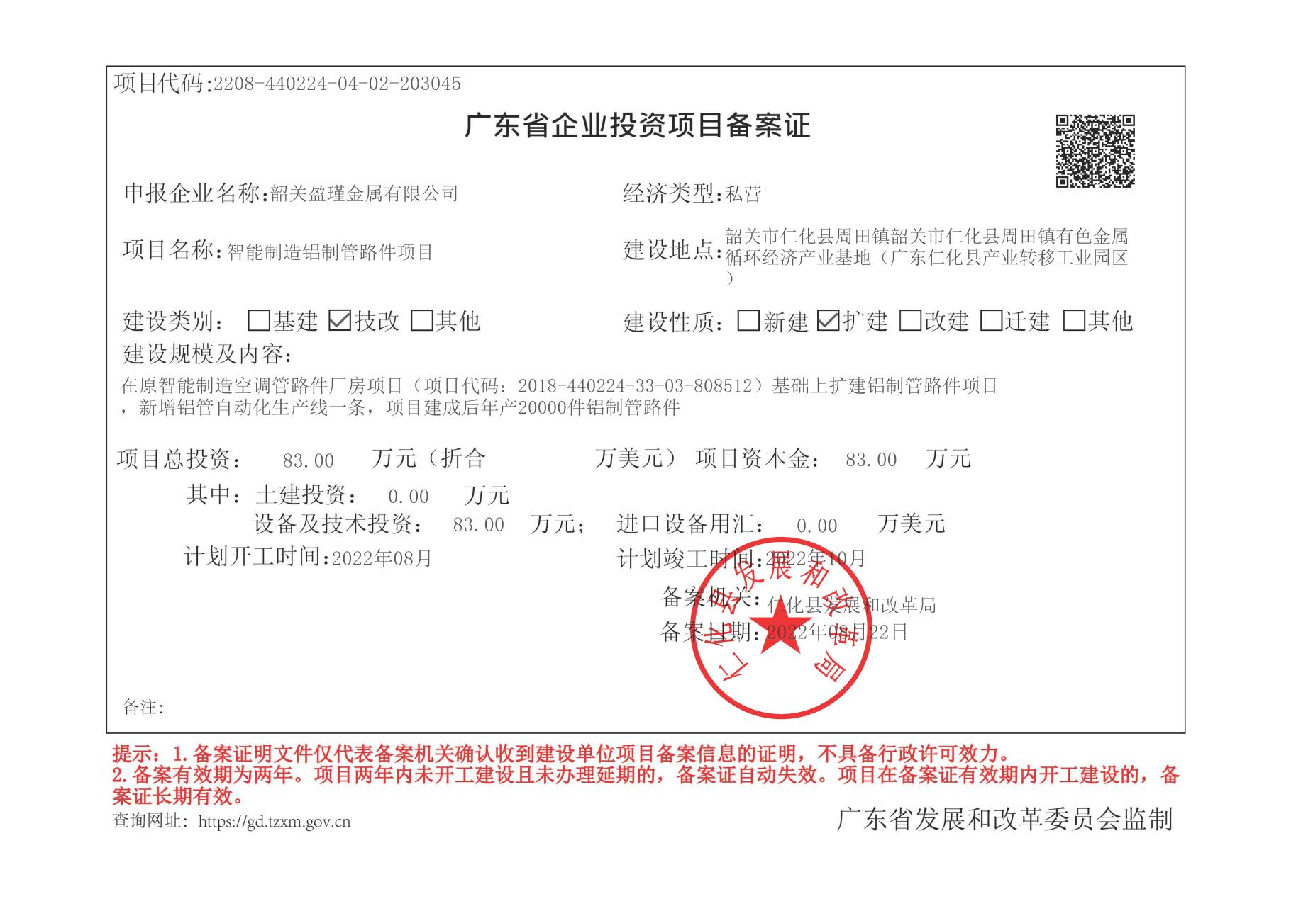

附件2监测报告

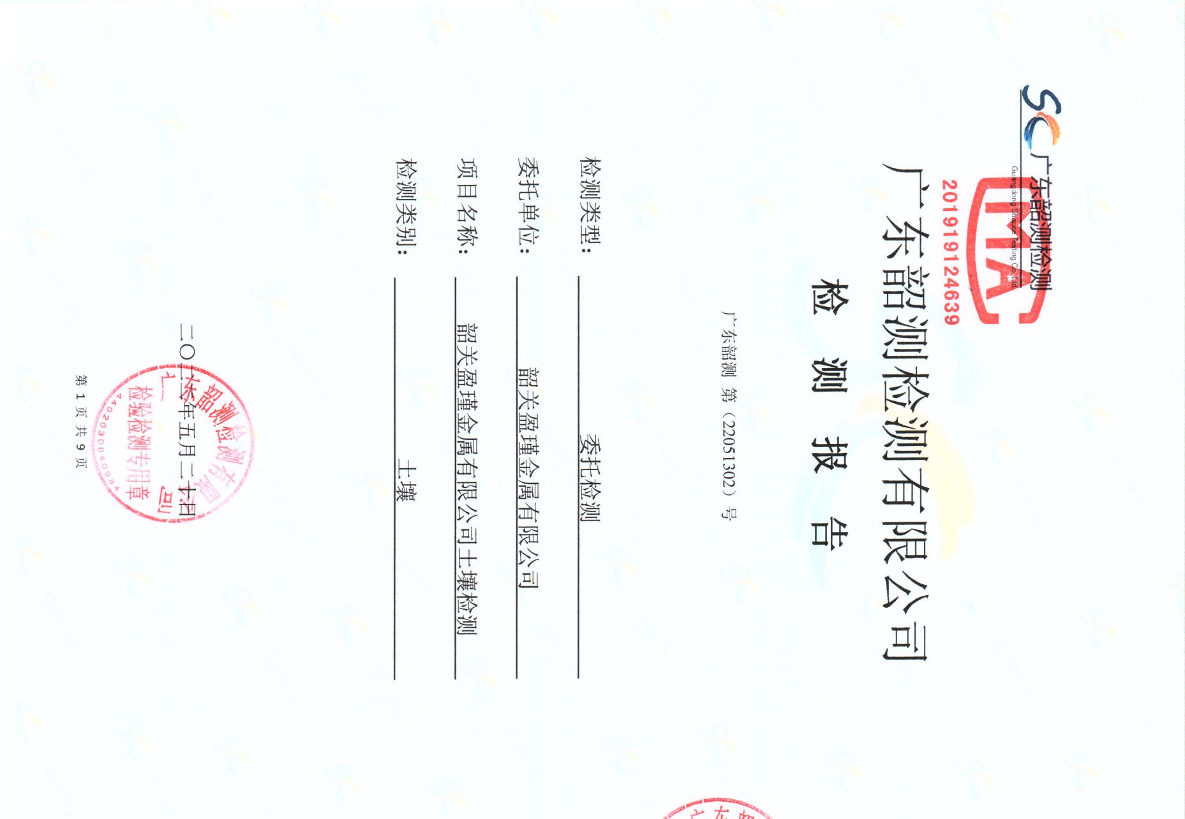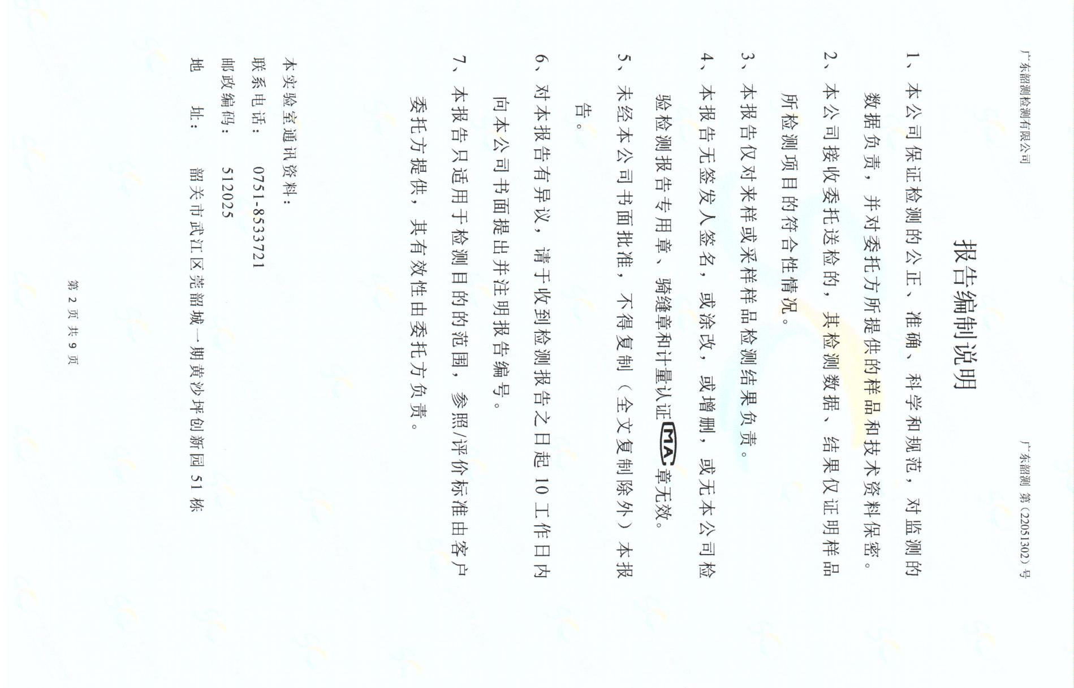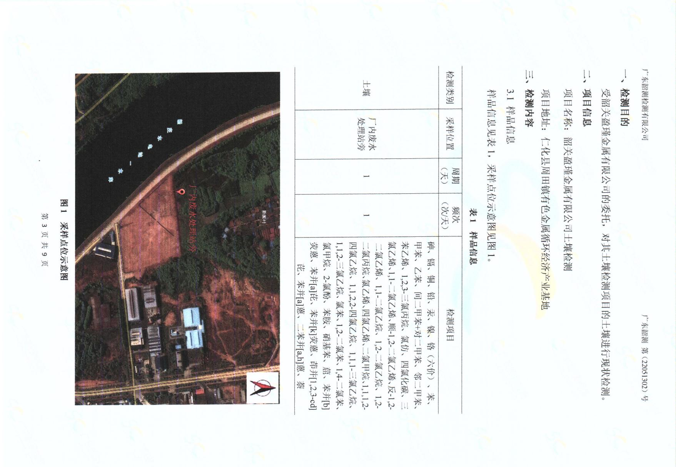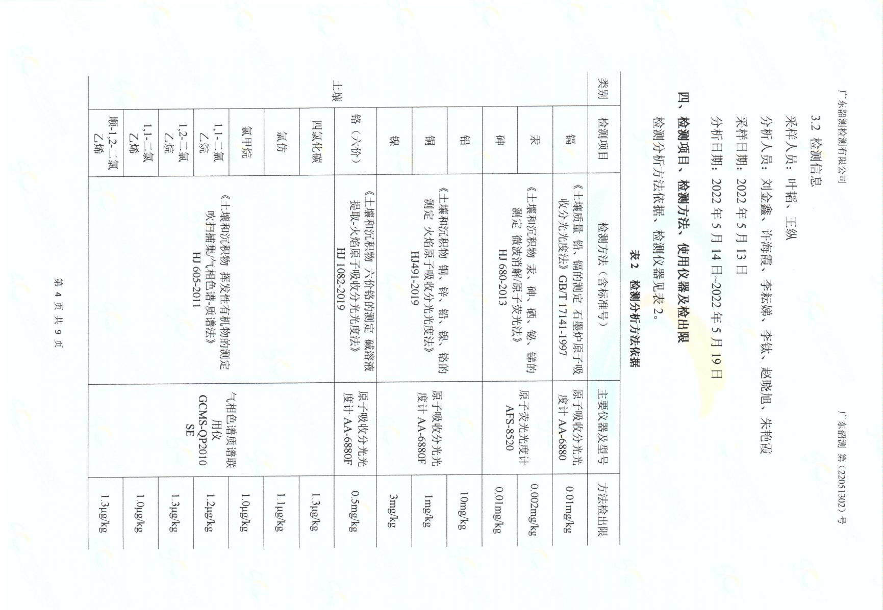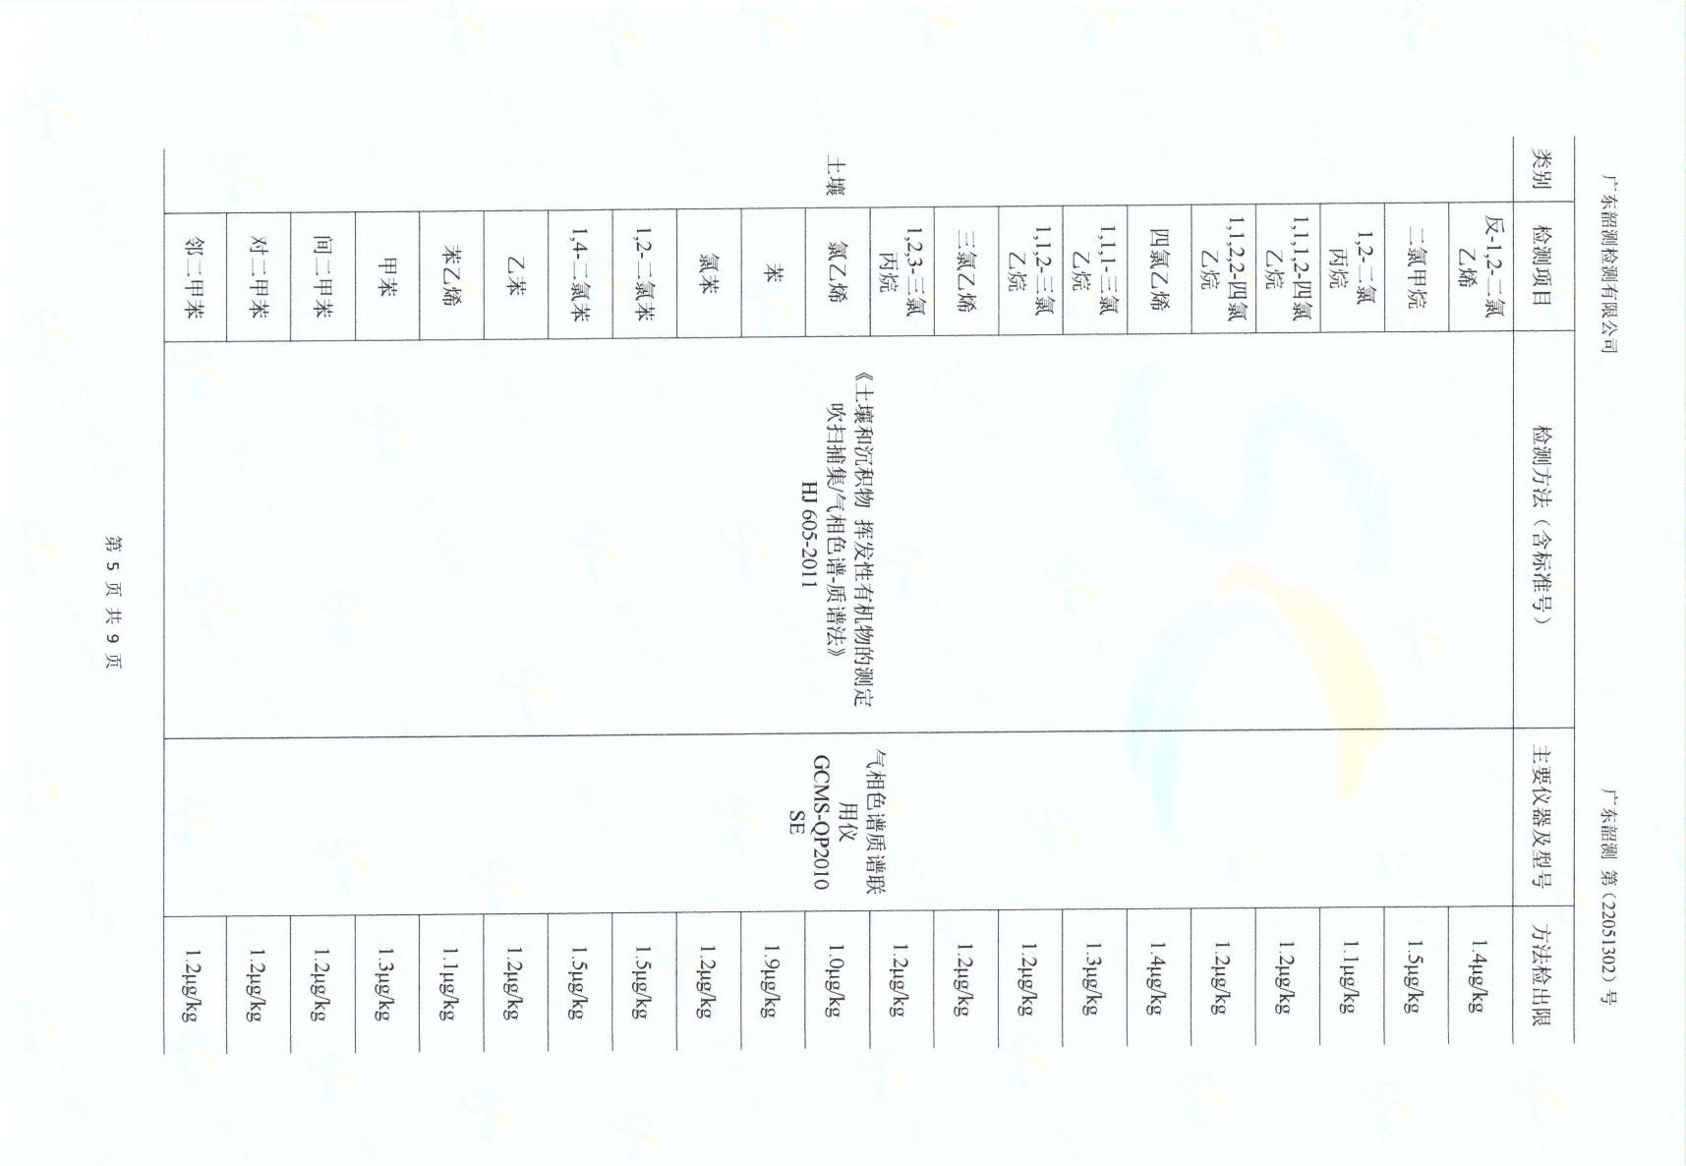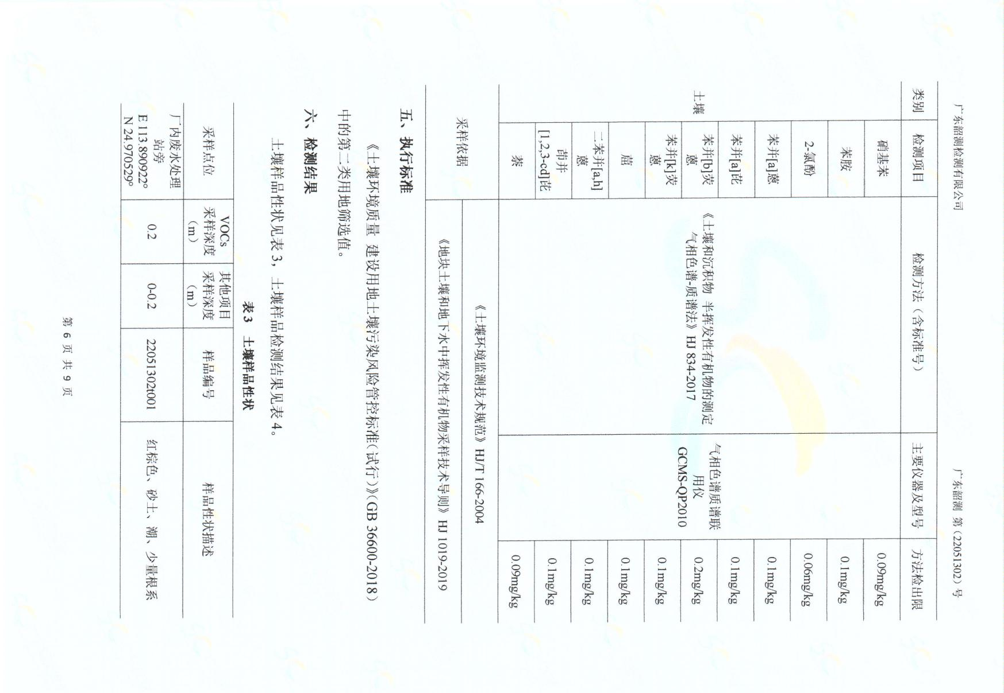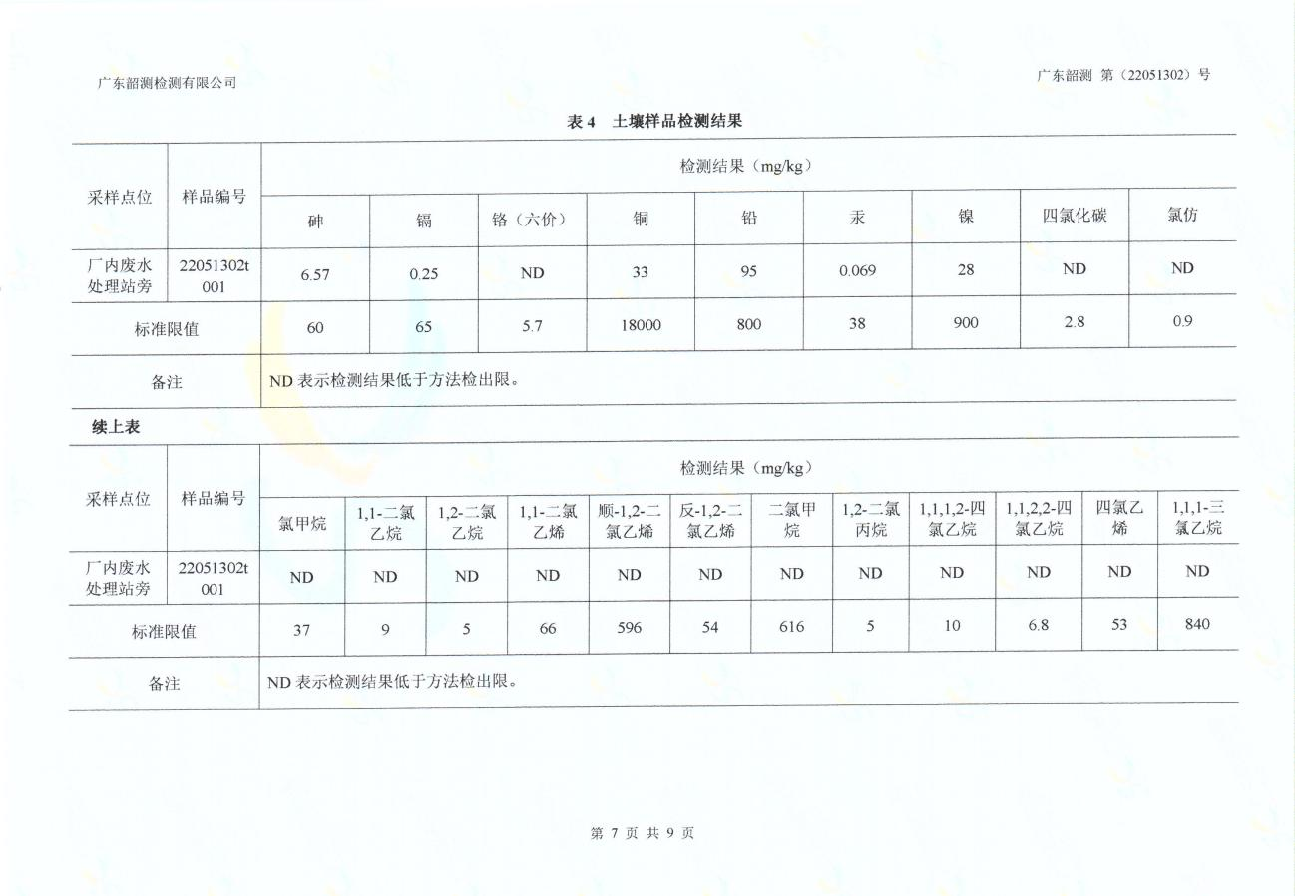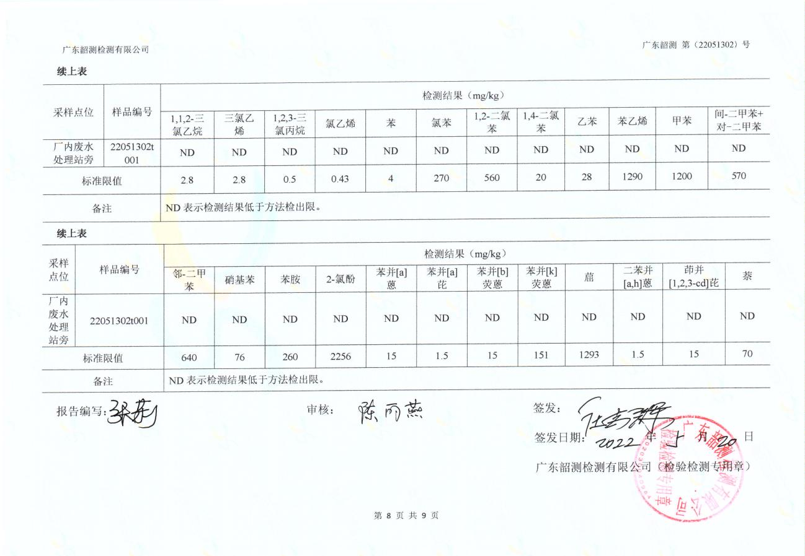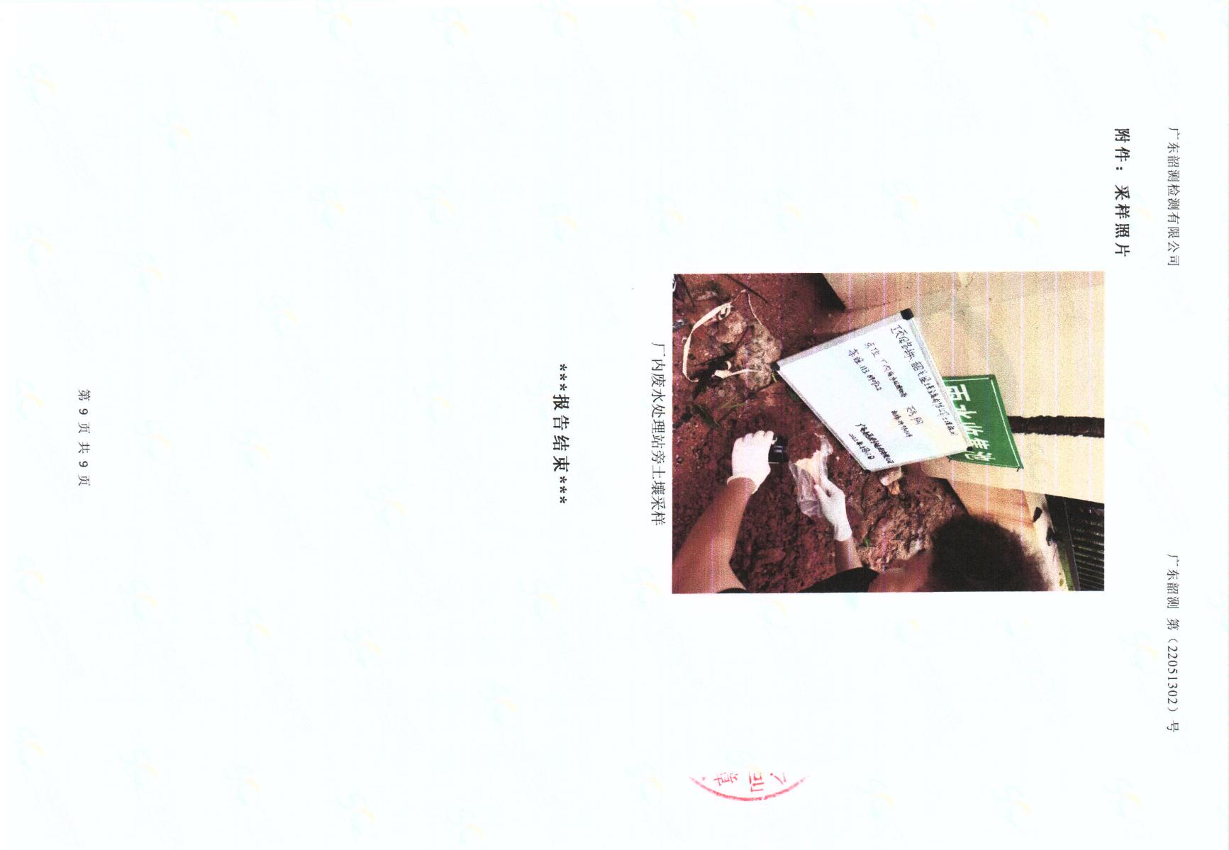

附件3 排污许可证

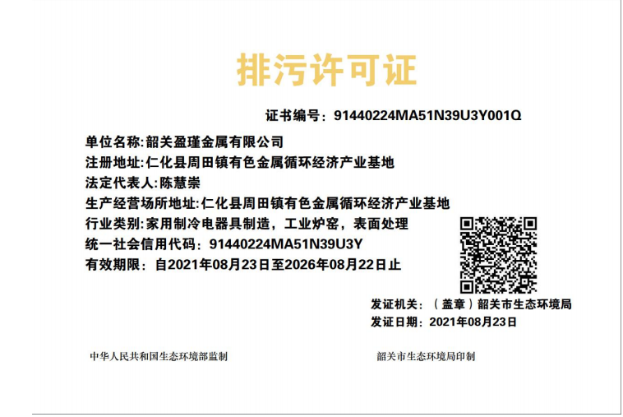

附件4 行政处罚决定书及缴费单

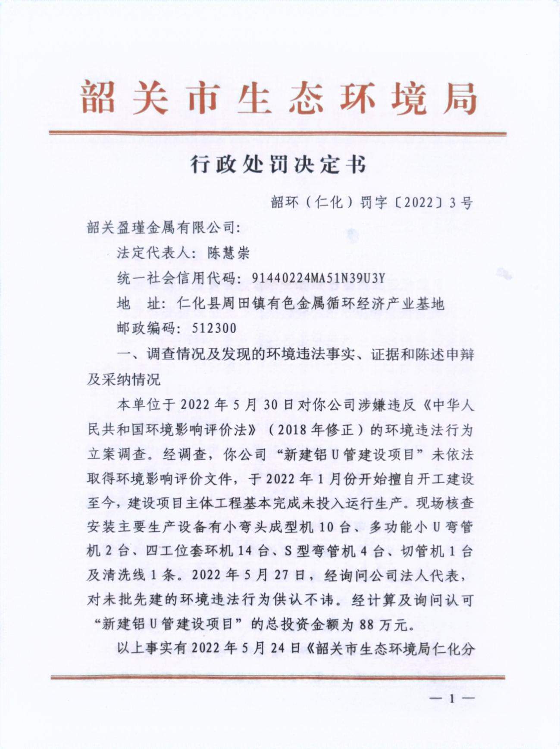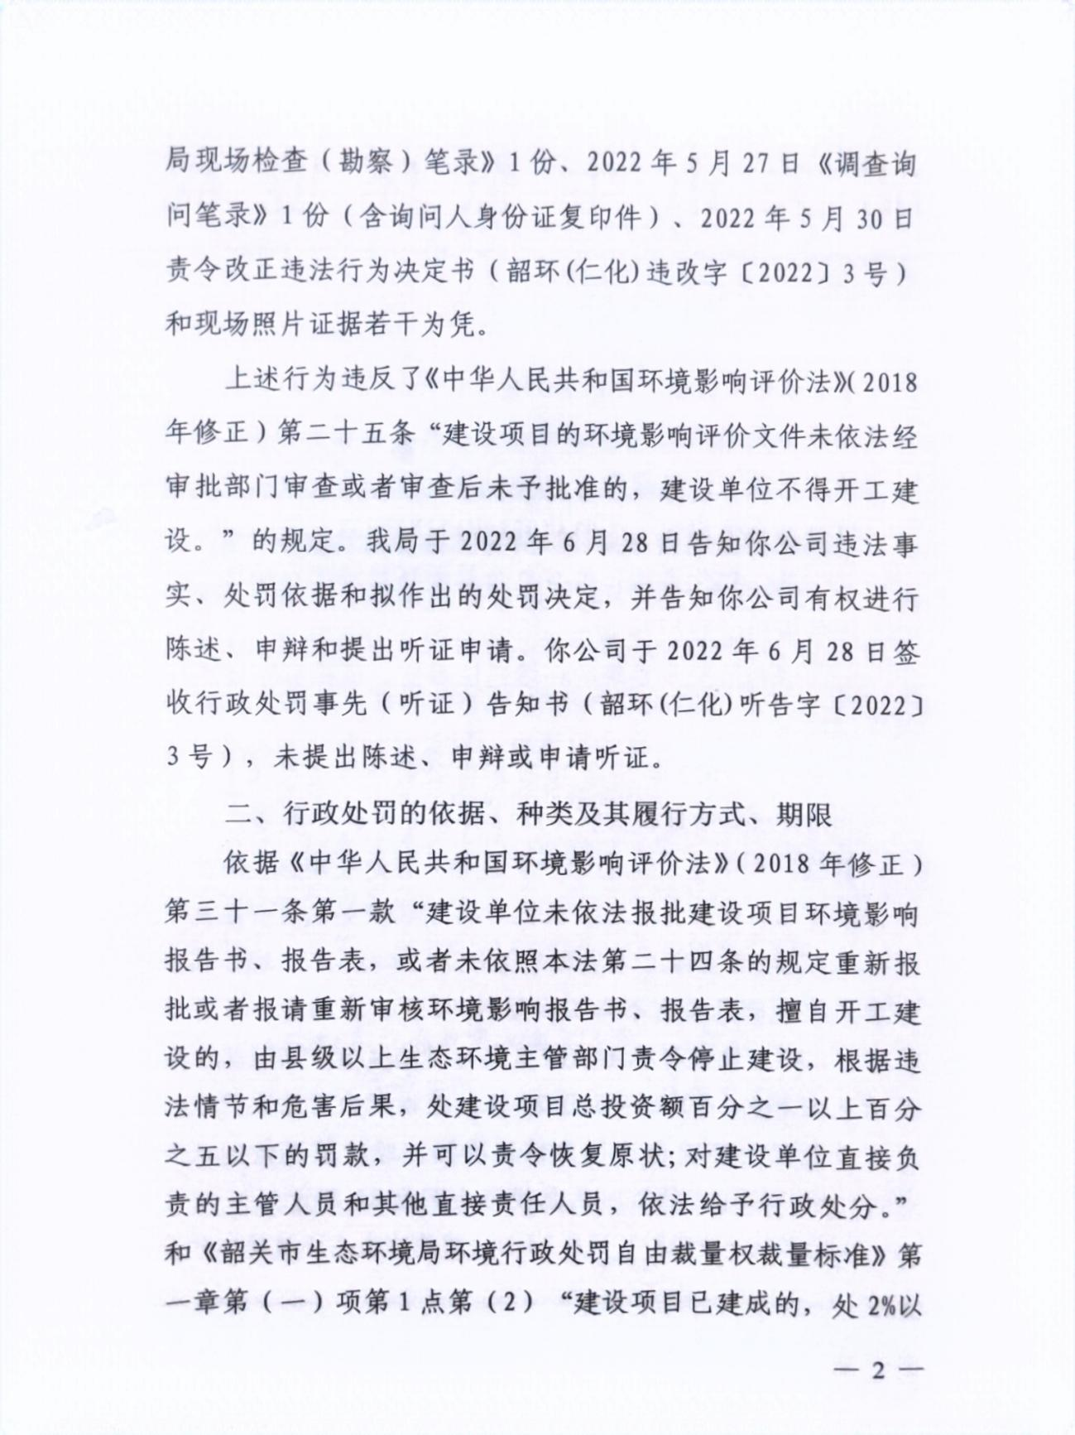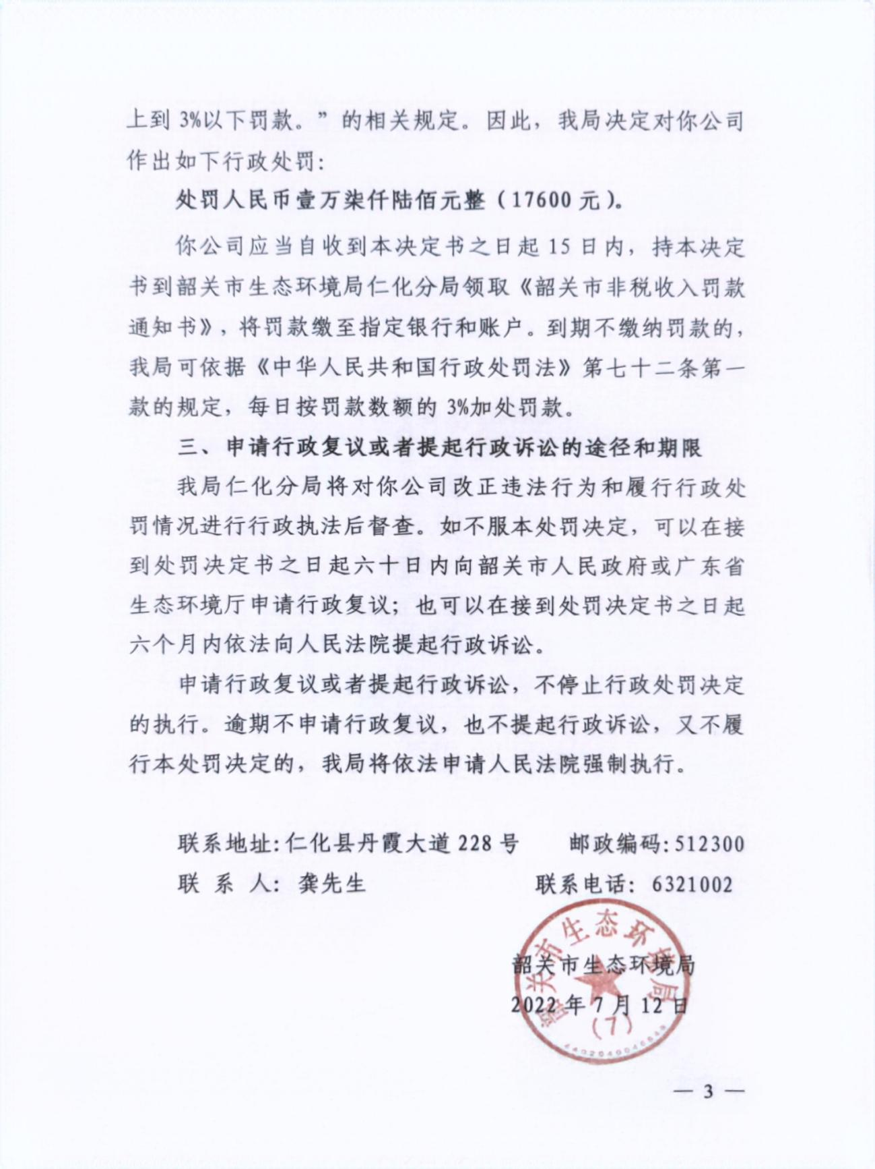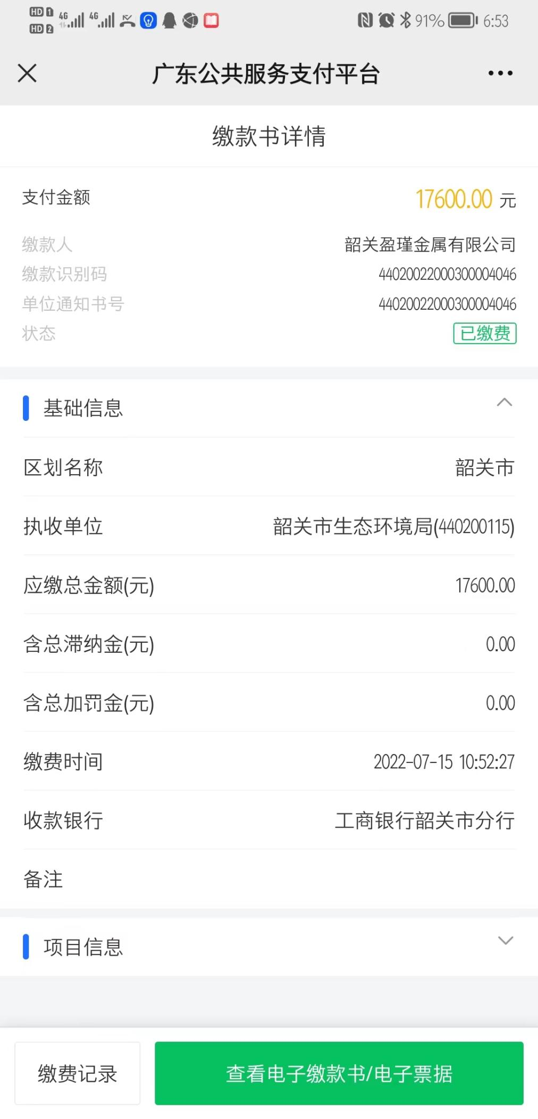

附表
建设项目污染物排放量汇总表（单位：t/a）
项目  分类 | 污染物名称 | 现有工程  排放量（固体废物产生量）① | 现有工程  许可排放量  ② | 在建工程  排放量（固体废物产生量）③ | 本项目  排放量（固体废物产生量）④ | 以新带老削减量  （新建项目不填）⑤ | 本项目建成后  全厂排放量（固体废物产生量）⑥ | 变化量  ⑦
废气 | 颗粒物 | 0 | / | 0 | 0.13 | 0 | 0.13 | +0.13
 | 铅及其化合物 | 0.008 | / | 0 | 0 | 0 | 0.008 | 0
 | 硝酸雾 | 0.036 | / | 0 | 0 | 0 | 0.036 | 0
 | VOCs | 0 | / | 0 | 0.6 | 0 | 0.6 | +0.6
废水 | COD | 2.73 | / | 0 | 1.43 | 0 | 4.16 | +1.43
 | NH₃-N | 0.05 | / | 0 | 0.18 | 0 | 0.23 | +0.18
 | 总铝 | 0 | / | 0 | 0.02 | 0 | 0.02 | +0.02
 | 总铜 | 0.01 | / | 0 | 0 | 0 | 0.01 | 0
 | BOD₅ | 0.5 | / | 0 | 0.59 | 0 | 1.09 | +0.59
 | SS | 1.71 | / | 0 | 0.24 | 0 | 1.95 | +0.24
 | 石油类 | 0.15 | / | 0 | 0.07 | 0 | 0.22 | +0.07
 | LAS | 0 | / | 0 | 0.16 | 0 | 0.16 | +0.16
 | 总氮 | 0.28 | / | 0 | 0 | 0 | 0.28 | 0
一般工业  固体废物 | 一般工业固废 | 9.2 | / | 0 | 36.53 | 0 | 45.73 | +36.53
危险废物 | 危险废物 | 155.92 | / | 0 | 3.22 | 0 | 159.14 | +3.22
注：⑥=①+③+④-⑤；⑦=⑥-①

